BỘ TÀI CHÍNH  TỔNG CỤC HẢI QUAN  ------- | CỘNG HÒA XÃ HỘI CHỦ NGHĨA VIỆT NAM  Độc lập – Tự do – Hạnh phúc  --------------
Số: 418/QĐ-TCHQ | Hà Nội, ngày 21 tháng 03 năm 2011

QUYẾT ĐỊNH
VỀ VIỆC BAN HÀNH QUY CHẾ TẠM THỜI TRAO ĐỔI THÔNG TIN VỀ THU NỘP THUẾ HÀNG HÓA XUẤT KHẨU, NHẬP KHẨU, PHÍ, LỆ PHÍ, CÁC KHOẢN THU KHÁC CỦA NGÂN SÁCH NHÀ NƯỚC VÀ BẢO LÃNH THUẾ LIÊN QUAN ĐẾN HOẠT ĐỘNG XUẤT KHẨU, NHẬP KHẨU TẠI CỔNG THANH TOÁN ĐIỆN TỬ CỦA TỔNG CỤC HẢI QUAN
TỔNG CỤC TRƯỞNG TỔNG CỤC HẢI QUAN
Căn cứ Luật các tổ chức tín dụng số 07/1997/QH10 được Quốc hội nước Cộng hòa xã hội chủ nghĩa Việt Nam thông qua ngày 12 tháng 12 năm 1997 và Luật sửa đổi, bổ sung một số điều của Luật các tổ chức tín dụng số 20/2004/QH11 ngày 15/06/2004;
Căn cứ Luật Hải quan số 29/2001/QH10 ngày 29/6/2001 và Luật số 42/2005/QH11 ngày 14/6/2005 sửa đổi, bổ sung một số điều của Luật Hải quan;
Căn cứ Luật Công nghệ thông tin số 67/2006/QH11 ngày 29/09/2006;
Căn cứ Luật Quản lý thuế số 78/2006/QH11 ngày 29/11/2006;
Căn cứ Luật Giao dịch điện tử số 51/2005/QH11 ngày 29/11/2005;
Và các văn bản quy định chi tiết, hướng dẫn thi hành luật;
Căn cứ Thỏa thuận hợp tác tổ chức phối hợp thu Ngân sách Nhà nước, bảo lãnh thuế đối với hàng hóa XNK bằng phương thức điện tử giữa Tổng cục Hải quan với các ngân hàng thương mại;
Xét đề nghị của Cục trưởng Cục Công nghệ thông tin và Thống kê Hải quan và Cục trưởng Cục Thuế xuất nhập khẩu,
QUYẾT ĐỊNH:
Điều 1. Ban hành kèm theo quyết định này “Quy chế tạm thời trao đổi thông tin về thu nộp thuế, phí, lệ phí, các khoản thu khác của Ngân sách nhà nước và bảo lãnh thuế liên quan đến hoạt động xuất khẩu, nhập khẩu tại cổng thanh toán điện tử của Tổng cục Hải quan”.
Điều 2. Quyết định này có hiệu lực thi hành kể từ ngày ký.
Điều 3. Cục trưởng Cục Công nghệ thông tin và Thống kê Hải quan; Cục trưởng Cục Thuế xuất nhập khẩu; các Cục trưởng Cục Hải quan tỉnh, thành phố chịu trách nhiệm hướng dẫn và tổ chức thi hành Quyết định này.

Nơi nhận:  - Như Điều 3;  - Bộ Tài chính (để báo cáo);  - Các đơn vị thuộc cơ quan TCHQ (để ph/hợp t/h);  - Cục Hải quan các tỉnh, thành phố;  - Website Hải quan;  - Lưu: VT, TNXK (3b); | KT. TỔNG CỤC TRƯỞNG  PHÓ TỔNG CỤC TRƯỞNG  Hoàng Việt Cường

QUY CHẾ
TRAO ĐỔI THÔNG TIN VỀ THU NỘP THUẾ, PHÍ, LỆ PHÍ, CÁC KHOẢN THU KHÁC CỦA NSNN VÀ BẢO LÃNH THUẾ LIÊN QUAN ĐẾN HOẠT ĐỘNG XUẤT KHẨU, NHẬP KHẨU TẠI CỔNG THANH TOÁN ĐIỆN TỬ CỦA TỔNG CỤC HẢI QUAN
(Ban hành kèm theo Quyết định số 418/QĐ-TCHQ ngày 21 tháng 3 năm 2011 của Tổng cục trưởng Tổng cục Hải quan)
Chương 1.
QUY ĐỊNH CHUNG
Điều 1. Đối tượng và phạm vi áp dụng
1. Quy chế này quy định về các hoạt động kết nối, khai thác, trao đổi, quản lý và sử dụng hệ thống thông tin của cơ quan Hải quan về phục vụ thu nộp thuế, phí, lệ phí, các khoản thu khác vào ngân sách nhà nước và bảo lãnh tiền thuế liên quan đến hoạt động xuất nhập khẩu (sau đây gọi tắt là thu nộp thuế) bằng phương thức điện tử.
2. Các định dạng thông điệp dữ liệu điện tử, bảng mã chuẩn và các quy định bảo đảm an ninh, an toàn ban hành kèm theo Quy chế này được áp dụng đối với hệ thống thông tin của cơ quan Hải quan, và là cơ sở để các hệ thống thông tin khác khi tham gia kết nối, xử lý thông tin với hệ thống thông tin của cơ quan Hải quan.
Điều 2. Giải thích các thuật ngữ và khái niệm
1. Thu nộp thuế qua ngân hàng bằng phương thức điện tử là quá trình xử lý các giao dịch chuyển tiền từ tài khoản của người nộp thuế (sau đây viết tắt là NNT) vào tài khoản của cơ quan Hải quan tại Kho bạc Nhà nước (sau đây viết tắt là KBNN) bằng các lệnh chuyển tiền điện tử thực hiện thành công và được lưu giữ tại cơ sở dữ liệu trong hệ thống thông tin của cơ quan Hải quan.
2. Hệ thống thông tin của cơ quan Hải quan phục vụ thu nộp thuế bằng phương thức điện tử gồm: Cổng thanh toán điện tử phục vụ kết nối, xử lý thông tin đặt tại Trung tâm xử lý dữ liệu của Tổng cục Hải quan (sau đây gọi là Cổng thanh toán điện tử của Hải quan) và hệ thống kế toán thuế của Hải quan triển khai tại các Cục, Chi cục Hải quan.
3. Các loại thông điệp dữ liệu được hệ thống thông tin của cơ quan Hải quan sử dụng trong kết nối, xử lý, nhận các thông tin từ các hệ thống thông tin của các ngân hàng, gồm:
i. Thông điệp truy vấn số thuế phải thu.
ii. Thông điệp trả lời số thuế phải thu.
iii. Thông điệp xác nhận nộp thuế của ngân hàng.
iv. Thông điệp xác nhận nộp thuế của cơ quan Hải quan.
v. Thông điệp đề nghị hủy xác nhận nộp thuế của ngân hàng.
vi. Thông điệp xác nhận hủy nộp thuế của cơ quan Hải quan.
vii. Thông điệp đối chiếu dữ liệu giao dịch thành công.
viii. Thông điệp trả lời nhận đối chiếu dữ liệu giao dịch thành công.
iv. Thông điệp truy vấn kết quả đối chiếu dữ liệu giao dịch chứng từ.
x. Thông điệp trả lời kết quả đối chiếu dữ liệu giao dịch thành công.
xi. Thông điệp đối chiếu dữ liệu giao dịch hủy chứng từ.
xii. Thông điệp trả lời nhận đối chiếu dữ liệu giao dịch hủy chứng từ.
xiii. Thông điệp truy vấn kết quả đối chiếu dữ liệu giao dịch hủy chứng từ.
xiv. Thông điệp trả lời đối chiếu dữ liệu giao dịch hủy chứng từ.
xv. Thông điệp xác nhận bảo lãnh thuế của ngân hàng.
xvi. Thông điệp xác nhận bảo lãnh thuế của cơ quan Hải quan.
xvii. Thông điệp đề nghị hủy xác nhận bảo lãnh thuế của ngân hàng.
xviii. Thông điệp xác nhận hủy bảo lãnh thuế của cơ quan Hải quan.
xix. Thông điệp đối chiếu dữ liệu giao dịch thành công.
xx. Thông điệp trả lời nhận đối chiếu dữ liệu giao dịch bảo lãnh chứng từ.
xxi. Thông điệp truy vấn kết quả đối chiếu dữ liệu giao dịch bảo lãnh.
xxii. Thông điệp trả lời kết quả đối chiếu dữ liệu giao dịch bảo lãnh thành công.
xxiii. Thông điệp đối chiếu dữ liệu giao dịch hủy chứng từ.
xxiv. Thông điệp nhận đối chiếu dữ liệu giao dịch hủy bảo lãnh chứng từ.
xxv. Thông điệp truy vấn kết quả đối chiếu dữ liệu giao dịch hủy bảo lãnh.
xxvi. Thông điệp đối chiếu dữ liệu giao dịch hủy bảo lãnh.
xxvii. Thông điệp báo lỗi khi thực hiện truy vấn.
4. Ngôn ngữ trao đổi thông tin:
Ngôn ngữ áp dụng để trao đổi các thông điệp dữ liệu điện tử giữa hệ thống thông tin của cơ quan Hải quan và hệ thống thông tin của các ngân hàng phục vụ thu thuế bằng phương thức điện tử là ngôn ngữ XML. XML (eXtensible Markup Language - Ngôn ngữ đánh dấu mở rộng): là một bộ quy luật về cách chia một tài liệu ra làm nhiều phần, rồi đánh dấu và ráp các phần khác nhau lại để dễ nhận diện chúng.
Thành phần của một thông điệp XML: Là một khối tạo thành thông điệp XML bắt đầu bằng 1 thẻ mở, và kết thúc bằng thẻ đóng cùng tên, theo công thức.
Thuộc tính của 1 thành phần: cung cấp thông tin bổ sung về thành phần đó và luôn được đặt bên trong thẻ của thành phần đó.
Một thông điệp XML trao đổi dữ liệu điện tử hệ thống thông tin của cơ quan Hải quan và hệ thống thông tin của các ngân hàng được gọi là hoàn chỉnh và hợp lệ nếu nó không vi phạm các quy tắc về cú pháp và cấu trúc các thông điệp dữ liệu tại quy định này.
Chương 2.
QUY TRÌNH TRAO ĐỔI THÔNG TIN
Điều 3. Quy trình trao đổi, xử lý thông tin
1. Quy ước về cách nhập dữ liệu tại Cổng thanh toán điện tử của Hải quan từ tờ khai hải quan vào bảng kê nộp thuế.
Để phục vụ việc thu nộp thuế bằng phương thức điện tử theo Thỏa thuận hợp tác giữa Tổng cục Hải quan (sau đây viết tắt là TCHQ) và ngân hàng thương mại (sau đây viết tắt là NHTM), TCHQ và các NHTM đã ký kết Thỏa thuận hợp tác phối hợp thu Ngân sách Nhà nước, bảo lãnh thuế sẽ thực hiện kết nối hoặc dừng kết nối với nhau qua Cổng thanh toán điện tử của Hải quan.
Để đảm bảo dữ liệu điện tử đúng định dạng trên Cổng thanh toán điện tử của Hải quan, các công chức Hải quan được phân công thực hiện hướng dẫn NNT kê khai các chỉ tiêu vào đúng ô trên bảng kê khi nộp tiền:
Trên ô tờ khai Hải quan bao gồm ký tự số và ký tự chữ (ví dụ: 12345/AAA11/B11B11 hoặc 12345/2011/AAA11/B11B11) cách nhận vào bảng kê nộp tiền như sau:
- Nhập ký tự số (12345) vào trường tờ khai, (nếu trường hợp ký tự số là “2011” thì nhập vào trường “năm đăng ký tờ khai”);
- Nhập ký tự chữ (AAA11) vào các trường “loại hình XNK”;
- Nhập ký tự chữ (B11B11) vào trường “mã Hải quan phát hành”.
2. Các bước xử lý thông tin
- Khi người nộp thuế có nhu cầu sử dụng phương thức điện tử để nộp thuế, NNT đến NHTM (đối với NHTM đã ký thỏa thuận hợp tác trao đổi thông tin với TCHQ), NHTM sẽ gửi thông điệp truy vấn về số thuế phải thu (theo mẫu 01 Phụ lục 02 của Quy chế này) đối với tờ khai xuất nhập khẩu tới cổng thanh toán điện tử của TCHQ;
- Khi nhận được thông điệp truy vấn số thuế phải thu của NHTM, hệ thống thông tin của cơ quan Hải quan kiểm tra thông điệp vấn tin và kết xuất dữ liệu trả về cho NHTM các thông tin chi tiết về số thuế phải thu đối với tờ khai hải quan được truy vấn (theo mẫu 02 phụ lục 02 của Quy chế này).
- Khi nhận được thông điệp dữ liệu điện tử “Thông điệp xác nhận nộp thuế” (theo mẫu 03 phụ lục 02 của Quy chế này) hoặc bảo lãnh thuế (theo mẫu 15 phụ lục 02 của Quy chế này) của NHTM, hệ thống thông tin của cơ quan Hải quan kiểm tra, ghi nhận và gửi lại NHTM thông điệp xác nhận:
+ Khi nhận thông điệp nộp thuế: Chấp nhận thông điệp đã nộp thuế cho cơ quan Hải quan (theo mẫu 04 phụ lục 02 ban hành kèm theo Quy chế này) hoặc không chấp nhận thông điệp nộp thuế cho cơ quan Hải quan (theo mẫu 27 phụ lục 02 của Quy chế này).
+ Khi nhận thông điệp bảo lãnh thuế: Chấp nhận thông điệp Bảo lãnh thuế của NHTM đối với tờ khai hải quan (theo mẫu 16 phụ lục 02 của Quy chế này) hoặc không chấp nhận thông điệp bảo lãnh thuế (theo mẫu 27 phụ lục 02 của Quy chế này).
3. Sai sót và xử lý:
3.1. Trình tự xử lý các sai sót khi hủy thông tin số thuế đã thu (hoặc hủy bảo lãnh thuế).
- Sau khi nhận được thông điệp xin hủy xác nhận nộp thuế (theo mẫu 05 phụ lục 02 của Quy chế này) hoặc thông điệp đề nghị hủy xác nhận bảo lãnh thuế của NHTM (theo mẫu 17 phụ lục 02 của Quy chế này), hệ thống thông tin của cơ quan Hải quan kiểm tra thông điệp, ghi nhận thông tin xử lý và trả về cho ngân hàng thông điệp xác nhận:
+ Khi nhận thông điệp xin hủy chứng từ nộp thuế của NHTM: Cơ quan Hải quan chấp nhận hủy thông điệp xác nhận nộp thuế (theo mẫu 06 phụ lục 02 của Quy chế này) hoặc không chấp nhận hủy thông điệp nộp thuế (theo mẫu 27 phụ lục 02 của Quy chế này).
+ Khi nhận thông điệp xin hủy bảo lãnh thuế của NHTM: Cơ quan Hải quan chấp nhận hủy thông điệp bảo lãnh thuế đối với tờ khai hải quan (theo mẫu 18 phụ lục 02 của Quy chế này) hoặc không chấp nhận hủy thông điệp bảo lãnh thuế (theo mẫu 27 phụ lục 02 của Quy chế này).
3.2. Trách nhiệm xử lý một số trường hợp chấp nhận và không chấp nhận hủy thông tin: thực hiện theo các cam kết tại Thỏa thuận hợp tác giữa TCHQ và NHTM.
Điều 4. Quy trình đối chiếu thông tin
Hàng ngày, Cổng thanh toán điện tử của Hải quan thực hiện đối chiếu tự động các thông điệp dữ liệu đã thực hiện. Nguyên tắc, trình tự và biểu mẫu đối chiếu với các NHTM được thực hiện theo Thỏa thuận hợp tác ký kết giữa Tổng cục Hải quan và NHTM.
Trong trường hợp đối chiếu dữ liệu có sự sai lệch thông tin giữa TCHQ và NHTM, cán bộ Hải quan kiểm tra chi tiết các khoản chênh lệch, thông báo sang NHTM để xác định nguyên nhân và có giải pháp xử lý kịp thời.
Điều 5. Thời gian xử lý thông tin áp dụng trong thu nộp thuế hàng hóa XNK bằng phương thức điện tử
Các thời điểm xử lý thông tin áp dụng trong thu thuế, bảo lãnh thuế bằng phương thức điện tử được quy định như sau:
1. Cổng thanh toán điện tử của Hải quan tiếp nhận, xử lý thông tin 24 giờ/ngày và 7 ngày/tuần.
2. Các giao dịch giữa TCHQ và NHTM thực hiện từ 00 giờ 00 đến 24 giờ được tính là giao dịch trong ngày và được sử dụng để đối chiếu dữ liệu trong ngày giao dịch đó.
3. Hệ thống thông tin của cơ quan Hải quan đối chiếu cuối ngày với hệ thống thông tin của từng NHTM tại cấp trung ương vào cuối ngày làm việc hoặc đầu giờ của ngày làm việc tiếp theo.
Chương 3.
HỆ THỐNG THÔNG TIN
Điều 6. Mô hình trao đổi, xử lý thông tin
Hệ thống thông tin của cơ quan Hải quan và hệ thống thông tin của các NHTM kết nối trực tiếp hoặc kết nối thông qua một bên thứ ba được căn cứ theo Thỏa thuận hợp tác giữa TCHQ và NHTM.
Điều 7. Thông điệp dữ liệu
1. Các thông điệp dữ liệu trao đổi giữa hệ thống thông tin của cơ quan Hải quan và hệ thống thông tin của các NHTM dưới dạng XML. Cấu trúc, kiểu dữ liệu của các trường và độ dài dữ liệu theo phụ lục 02 của Quy chế này.
2. Các thông điệp dữ liệu trao đổi giữa hai bên được ký bằng chữ ký số.
3. Thời gian trễ (time-out) của mỗi giao dịch truyền nhận thông điệp dữ liệu được tham số hóa để có thể điều chỉnh cho phù hợp với yêu cầu giao dịch. Nếu quá thời gian time-out mà không có phản hồi thì thông điệp dữ liệu đó sẽ được hủy và thực hiện gửi lại.
Điều 8. Gửi, nhận lại thông điệp dữ liệu
Thông điệp dữ liệu được gửi, nhận lại trong các trường hợp:
- Do sự cố kỹ thuật hoặc lần gửi, nhận trước chưa thành công;
- Gửi lại theo yêu cầu của bên nhận (được xác nhận bằng thông điệp có chữ ký số của người có thẩm quyền). Ghi nhật ký các thông điệp dữ liệu.
Quá trình xử lý các thông điệp dữ liệu được hệ thống thông tin của cơ quan Hải quan và hệ thống thông tin của các NHTM tự động ghi lại trong cơ sở dữ liệu của TCHQ. Định kỳ, các dữ liệu này được lưu trữ ra các thiết bị lưu trữ (băng từ, đĩa mềm, đĩa cứng, CD-ROM, DVD, …) và được bảo quản theo chế độ quy định như đối với việc bảo quản chứng từ điện tử.
Điều 9. Bảo quản, lưu trữ dữ liệu điện tử
Lưu trữ dữ liệu điện tử thu, nộp thuế qua NHTM bằng phương thức điện tử đảm bảo:
1. Tính an toàn bảo mật, toàn vẹn, đầy đủ, không bị thay đổi, sai lệch, kịp thời và hợp pháp của chứng từ điện tử trong suốt thời gian lưu trữ;
2. Lưu trữ đúng và đủ thời hạn đối với từng loại chứng từ theo các quy định của pháp luật.
3. In được ra giấy hoặc tra cứu được khi có yêu cầu.
Điều 10. Sử dụng chữ ký số
Các thông điệp dữ liệu trao đổi giữa hệ thống thông tin của cơ quan Hải quan và hệ thống thông tin của các NHTM sẽ sử dụng chữ ký số theo các cam kết tại Thỏa thuận hợp tác đã ký kết giữa Tổng cục Hải quan và ngân hàng thương mại. Chứng thư số do TCHQ và các NHTM sử dụng được cung cấp dịch vụ bởi đơn vị chứng thực số công cộng đã được cơ quan có thẩm quyền công nhận.
Điều 11. Giải pháp bảo mật
Giải pháp bảo mật về đường truyền, thông điệp dữ liệu, cặp khóa giữa hệ thống thông tin của cơ quan Hải quan và hệ thống thông tin của các NHTM được thực hiện theo Thỏa thuận hợp tác giữa Tổng cục Hải quan và ngân hàng thương mại.
Chương 4.
TỔ CHỨC THỰC HIỆN
Điều 12. Trách nhiệm của Cục Thuế xuất nhập khẩu
1. Chủ trì, tham mưu trong nghiệp vụ thu, nộp thuế, bảo lãnh thuế qua NHTM bằng phương thức điện tử.
2. Thực hiện kiểm soát, đối chiếu thông tin thu, nộp thuế, bảo lãnh thuế trên cổng thanh toán điện tử của Hải quan với các NHTM hàng ngày. Kịp thời phát hiện, xử lý những sai sót, chênh lệch đảm bảo hạch toán chính xác, an toàn.
Điều 13. Trách nhiệm của Cục công nghệ thông tin và thống kê Hải quan
1. Chủ trì trong xây dựng, nâng cấp, vận hành hệ thống thông tin phục vụ thu nộp thuế, bảo lãnh thuế qua NHTM bằng phương thức điện tử.
2. Trực tiếp đảm bảo kỹ thuật, hoạt động của cổng thanh toán điện tử triển khai tại TCHQ.
3. Xây dựng, thiết kế, kết xuất được ra file dữ liệu (đuôi .xls, .doc) để khai thác các biểu mẫu đối chiếu khi phối hợp thu nộp thuế, bảo lãnh thuế với NHTM trong hệ thống theo đề nghị của Cục Thuế XNK.
4. Chủ trì hướng dẫn các đơn vị khai thác và sử dụng dữ liệu trên Cổng thanh toán điện tử của Hải quan.
Điều 14. Trách nhiệm của các Cục Hải quan tỉnh, thành phố
1. Tổ chức thực hiện vận hành hệ thống thông tin phục vụ thu nộp thuế qua NHTM bằng phương thức điện tử triển khai tại đơn vị đúng quy định.
2. Đảm bảo tính chính xác, đầy đủ, kịp thời các thông tin đã cung cấp và xử lý trong quá trình trao đổi với hệ thống thông tin của các NHTM.
3. Kiểm tra, khai thác, sử dụng thông tin từ NHTM cập nhật trong hệ thống để làm cơ sở xem xét cho phép NNT thông quan hàng hóa, xét thời gian ân hạn thuế, …
Điều 15. Xử lý vi phạm
Các công chức Hải quan khi thực hiện Quy chế này bị sai phạm tùy theo tính chất sai phạm và hậu quả xảy ra mà bị xử lý kỷ luật hành chính hoặc truy cứu trách nhiệm hình sự theo quy định của Pháp luật.
Trong quá trình thực hiện có phát sinh vướng mắc, các đơn vị kịp thời phản ánh về TCHQ xem xét, giải quyết.

PHỤ LỤC 01
VĂN BẢN ĐỀ NGHỊ DỪNG KẾT NỐI THÔNG TIN PHỤC VỤ THU THUẾ XUẤT KHẨU, NHẬP KHẨU, QUA NHTM BẰNG PHƯƠNG THỨC ĐIỆN TỬ
(Ban hành kèm theo Quyết định số 418/QĐ-TCHQ ngày 21/3/2011 của Tổng cục Hải quan)
NHTM ……….  ------- | CỘNG HÒA XÃ HỘI CHỦ NGHĨA VIỆT NAM  Độc lập – Tự do – Hạnh phúc  --------------
Số:  V/v đề nghị dừng kết nối thông tin phục vụ thu thuế hàng hóa xuất nhập khẩu qua NHTM bằng phương thức điện tử. | ……………., Ngày tháng năm …

Kính gửi: Tổng cục Hải quan
Ngân hàng: ………………………..
Địa chỉ:
Điện thoại: Fax:
Đề nghị được dừng kết nối thông tin kết nối với hệ thống thông tin của TCHQ phục vụ thu nộp thuế hàng hóa xuất khẩu, nhập khẩu, phí, lệ phí và các khoản thu khác của ngân sách nhà nước liên quan đến hoạt động xuất khẩu, nhập khẩu bằng phương thức điện tử.
Ngày dự kiến dừng kết nối:
Lý do:

THỦ TRƯỞNG ĐƠN VỊ
(Ký, đóng dấu)

PHỤ LỤC 02
THÔNG ĐIỆP DỮ LIỆU
(Ban hành kèm theo Quyết định số 418/QĐ-TCHQ ngày 21/3/2011 của Tổng cục Hải quan)
Phần 1.
CẤU TRÚC THÔNG ĐIỆP DỮ LIỆU TRAO ĐỔI THÔNG TIN
TÊN THÔNG ĐIỆP
Msg 11- Thông điệp truy vấn số thuế phải thu - Mẫu 1
Msg 12- Thông điệp trả lời số thuế phải thu - Mẫu 2
Msg 21- Thông điệp xác nhận nộp thuế của ngân hàng - Mẫu 3
Msg 22- Thông điệp xác nhận nộp thuế của cơ quan Hải quan - Mẫu 4
Msg 31- Thông điệp đề nghị hủy xác nhận nộp thuế của ngân hàng - Mẫu 5
Msg 32- Thông điệp xác nhận hủy nộp thuế của cơ quan Hải quan - Mẫu 6
Msg 41- Thông điệp đối chiếu dữ liệu giao dịch thành công - Mẫu 7
Msg 42- Thông điệp trả lời nhận đối chiếu dữ liệu giao dịch thành công - Mẫu 8
Msg 43- Thông điệp truy vấn kết quả đối chiếu dữ liệu giao dịch chứng từ - Mẫu 9
Msg 44- Thông điệp trả lời kết quả đối chiếu dữ liệu giao dịch thành công - Mẫu 10
Msg 51- Thông điệp đối chiếu dữ liệu giao dịch hủy chứng từ - Mẫu 11
Msg 52- Thông điệp trả lời nhận đối chiếu dữ liệu giao dịch hủy chứng từ - Mẫu 12
Msg 53- Thông điệp truy vấn kết quả đối chiếu dữ liệu giao dịch hủy chứng từ - Mẫu 13
Msg 54- Thông điệp trả lời đối chiếu dữ liệu giao dịch hủy chứng từ - Mẫu 14
Msg 61- Thông điệp xác nhận bảo lãnh thuế của ngân hàng - Mẫu 15
Msg 62- Thông điệp xác nhận bảo lãnh thuế của cơ quan Hải quan - Mẫu 16
Msg 71- Thông điệp đề nghị hủy xác nhận bảo lãnh thuế của ngân hàng - Mẫu 17
Msg 72- Thông điệp xác nhận hủy bảo lãnh thuế của cơ quan Hải quan - Mẫu 18
Msg 81- Thông điệp đối chiếu dữ liệu giao dịch thành công - Mẫu 19
Msg 82- Thông điệp trả lời nhận đối chiếu dữ liệu giao dịch bảo lãnh chứng từ - Mẫu 20
Msg 83- Thông điệp truy vấn kết quả đối chiếu dữ liệu giao dịch bảo lãnh - Mẫu 21
Msg 84- Thông điệp trả lời kết quả đối chiếu dữ liệu giao dịch bảo lãnh thành công - Mẫu 22
Msg 91- Thông điệp đối chiếu dữ liệu giao dịch hủy chứng từ - Mẫu 23
Msg 92- Thông điệp nhận đối chiếu dữ liệu giao dịch hủy bảo lãnh chứng từ - Mẫu 24
Msg 93- Thông điệp truy vấn kết quả đối chiếu dữ liệu giao dịch hủy bảo lãnh - Mẫu 25
Msg 94- Thông điệp đối chiếu dữ liệu giao dịch hủy bảo lãnh - Mẫu 26
Error MSG - Thông điệp báo lỗi khi thực hiện truy vấn - Mẫu 27
- Ngôn ngữ trao đổi thông tin (eXtensible Markup Language - Ngôn ngữ đánh dấu mở rộng): là một bộ qui luật về cách chia một tài liệu ra làm nhiều phần, rồi đánh dấu và ráp các phần khác nhau lại để dễ nhận diện chúng.
Ngôn ngữ XML được áp dụng để trao đổi các thông điệp dữ liệu điện tử giữa hệ thống thông tin của cơ quan Hải quan và hệ thống thông tin của ngân hàng phục vụ thu NSNN bằng phương thức điện tử.
Thành phần của một tập tin XML: Là một khối tạo thành tập tin XML bắt đầu bằng 1 thẻ mở, và kết thúc bằng thẻ đóng cùng tên, theo công thức.
Thuộc tính của 1 thành phần: cung cấp thông tin bổ sung về thành phần đó. Và luôn được đặt bên trong thẻ của thành phần đó.
Một tập tin XML trao đổi dữ liệu điện tử giữa hệ thống thông tin của cơ quan Hải quan và hệ thống thông tin của ngân hàng được gọi là hoàn chỉnh và hợp lệ nếu nó không vi phạm các quy tắc về cú pháp và cấu trúc các thông điệpn dữ liệu tại quy định này.
Phần 2.
CẤU TRÚC THÔNG ĐIỆP DỮ LIỆU TRAO ĐỔI THÔNG TIN
Msg 11 - Thông điệp truy vấn số thuế phải thu - Mẫu 1
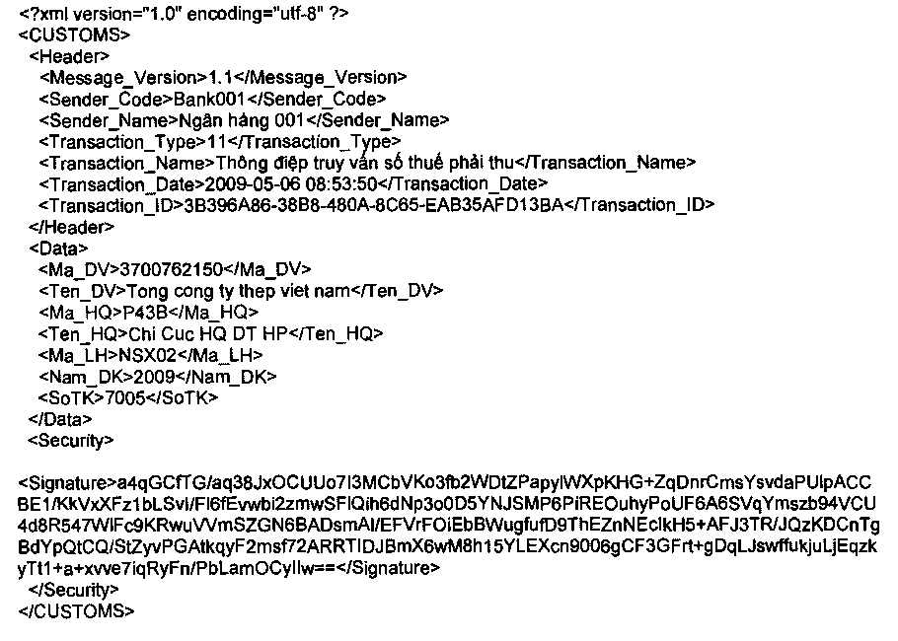
Msg 12 - Thông điệp trả lời số thuế phải thu - Mẫu 2
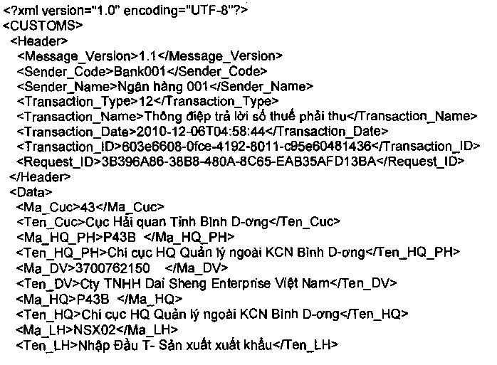
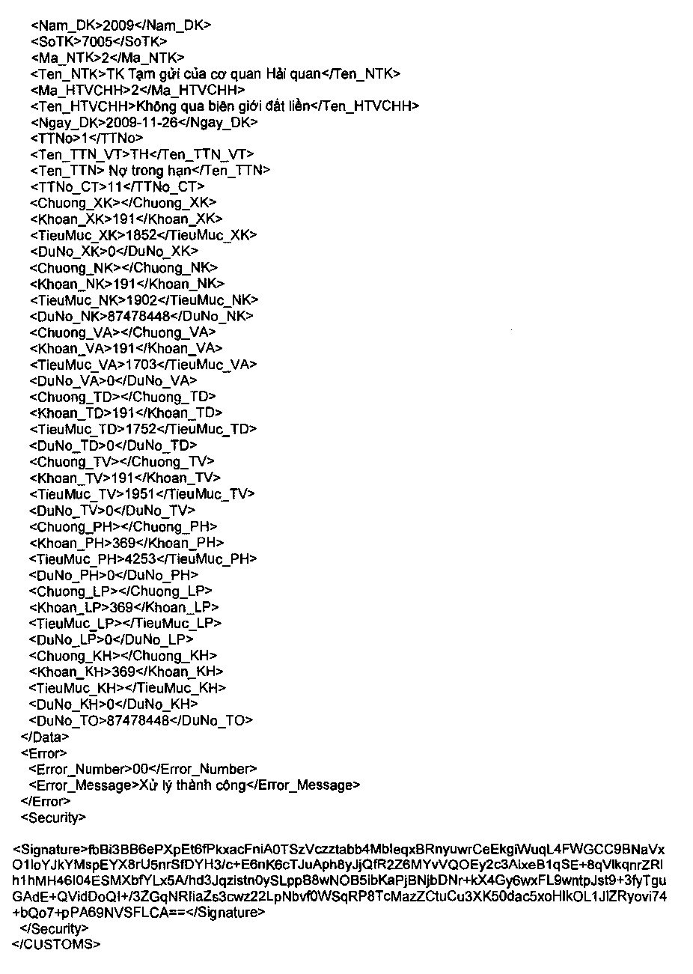
Msg 21 - Thông điệp xác nhận nộp thuế của ngân hàng - Mẫu 3
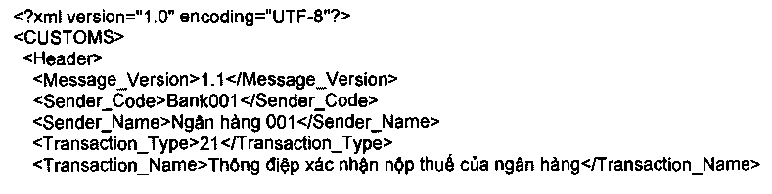
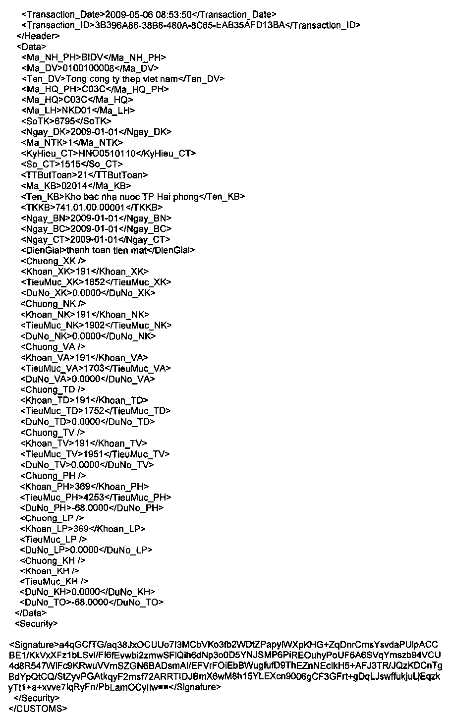
Msg 22 - Thông điệp xác nhận nộp thuế của cơ quan Hải quan - Mẫu 4
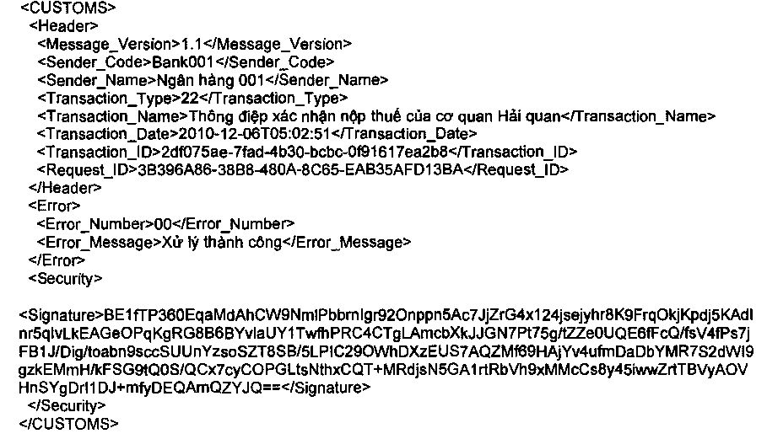
Msg 31 - Thông điệp đề nghị hủy xác nhận nộp thuế của ngân hàng - Mẫu 5
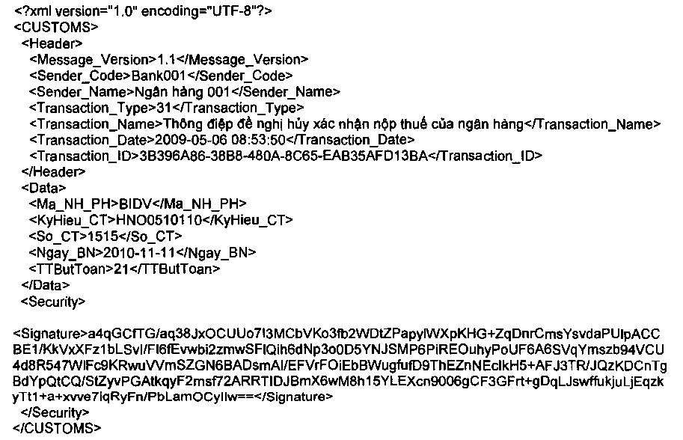
Msg 32 - Thông điệp xác nhận hủy nộp thuế của cơ quan Hải quan - Mẫu 6
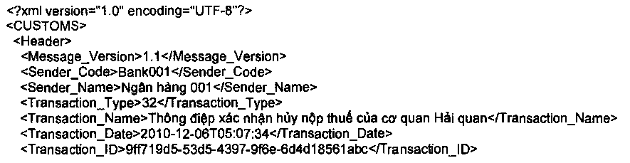
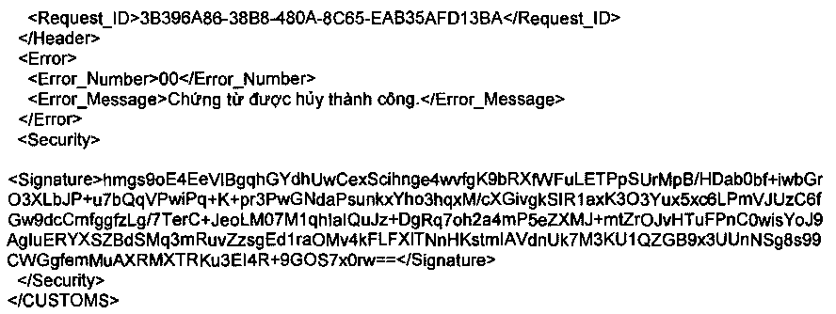
Msg 41- Thông điệp đối chiếu dữ liệu giao dịch thành công - Mẫu 7
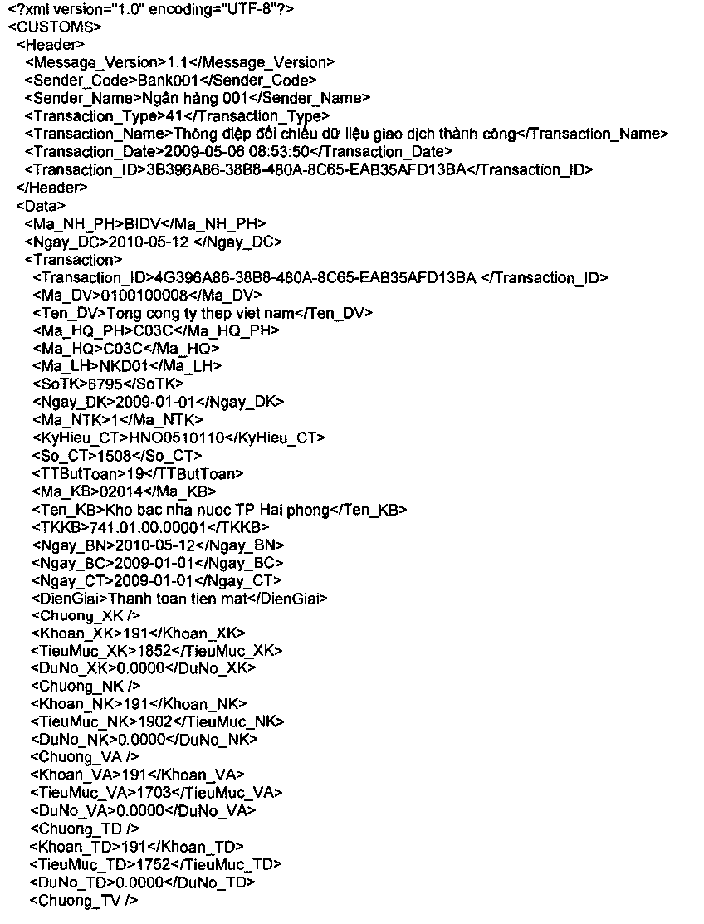
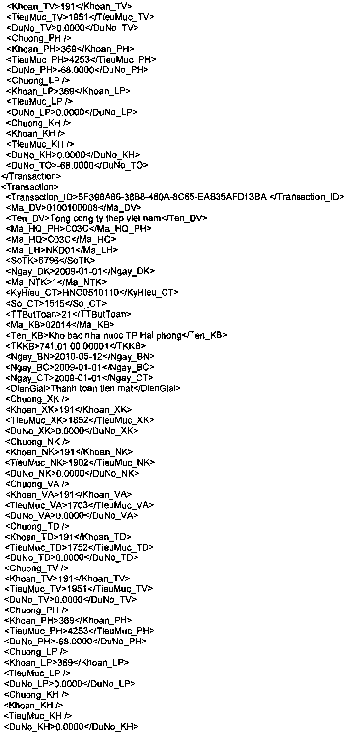
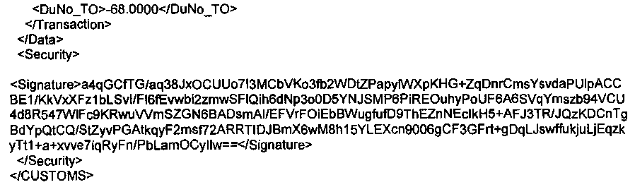
Msg 42- Thông điệp trả lời nhận đối chiếu dữ liệu giao dịch thành công - Mẫu 8
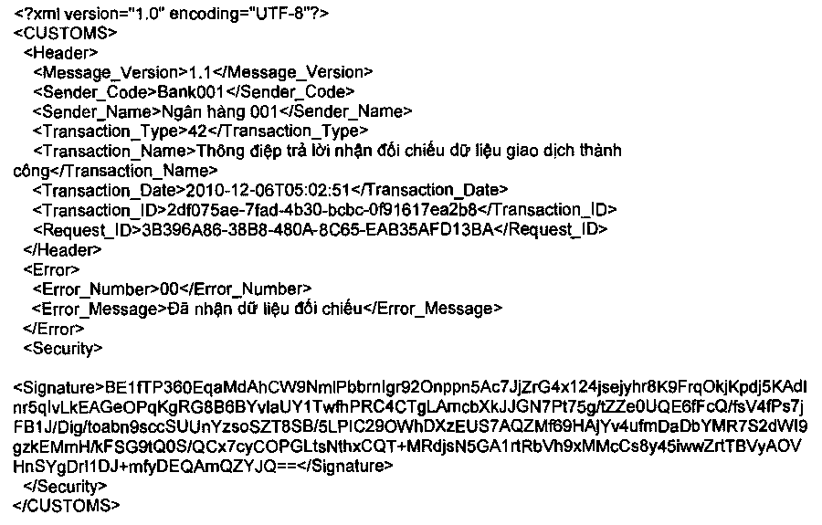
Msg 43- Thông điệp truy vấn kết quả đối chiếu dữ liệu giao dịch chứng từ - Mẫu 9
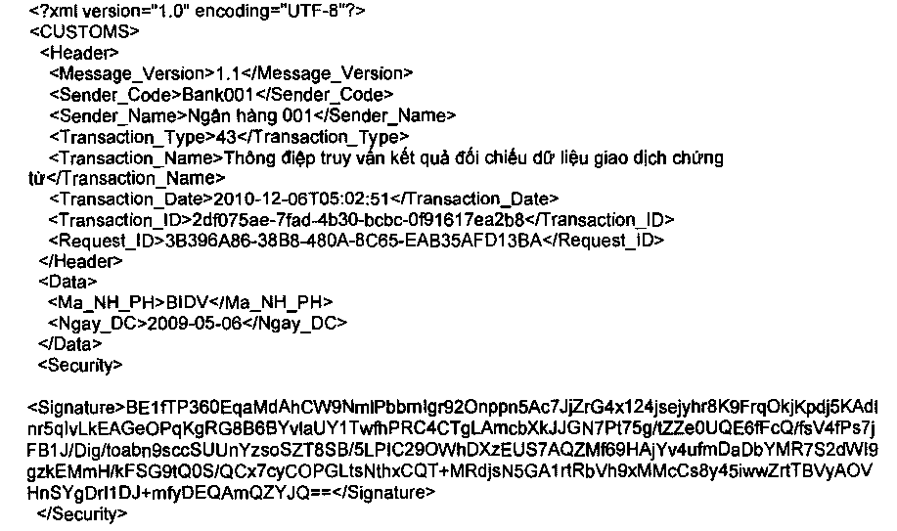

Msg 44- Thông điệp trả lời kết quả đối chiếu dữ liệu giao dịch thành công - Mẫu 10
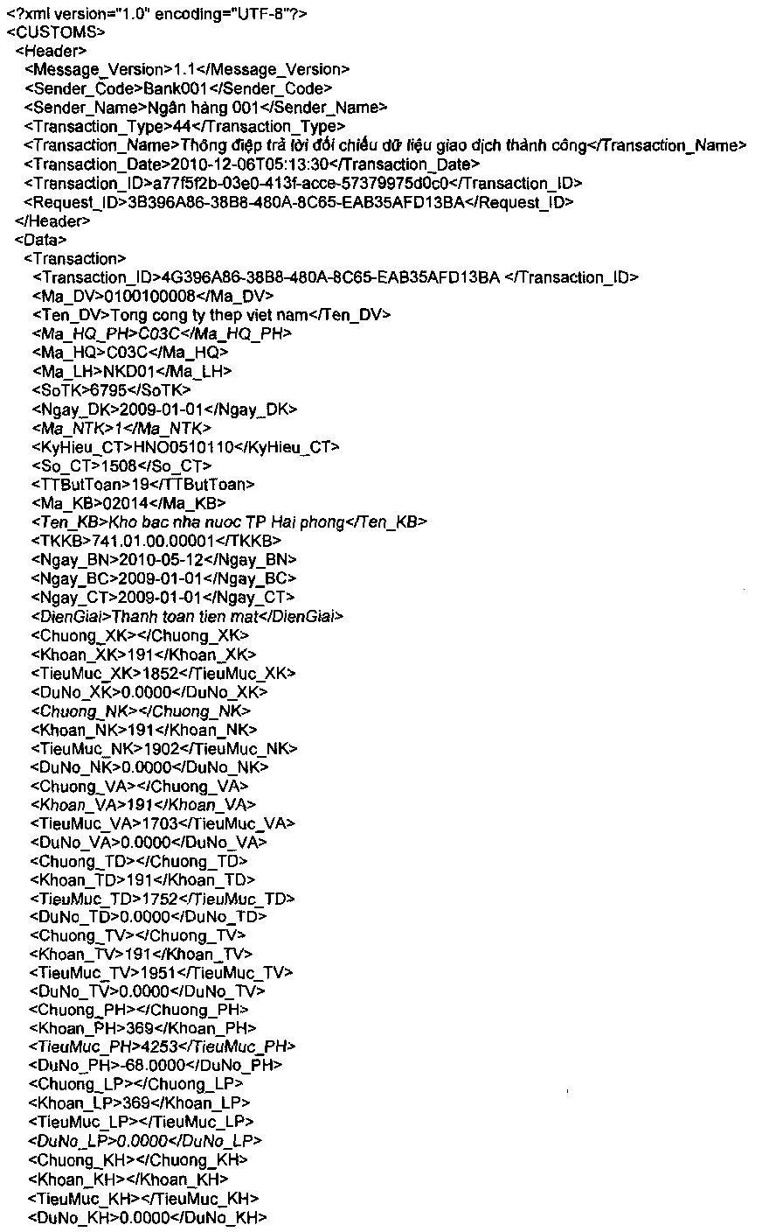
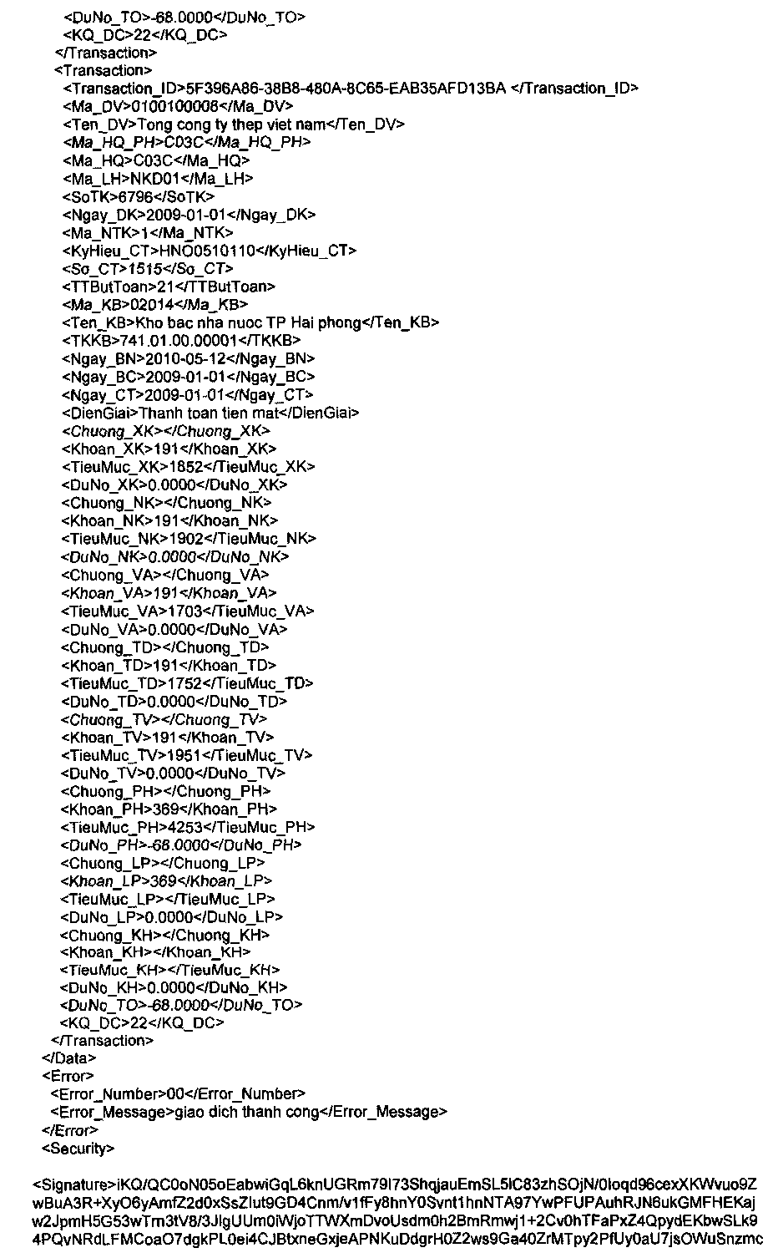
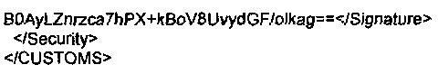
Msg 51- Thông điệp đối chiếu dữ liệu giao dịch hủy chứng từ - Mẫu 11
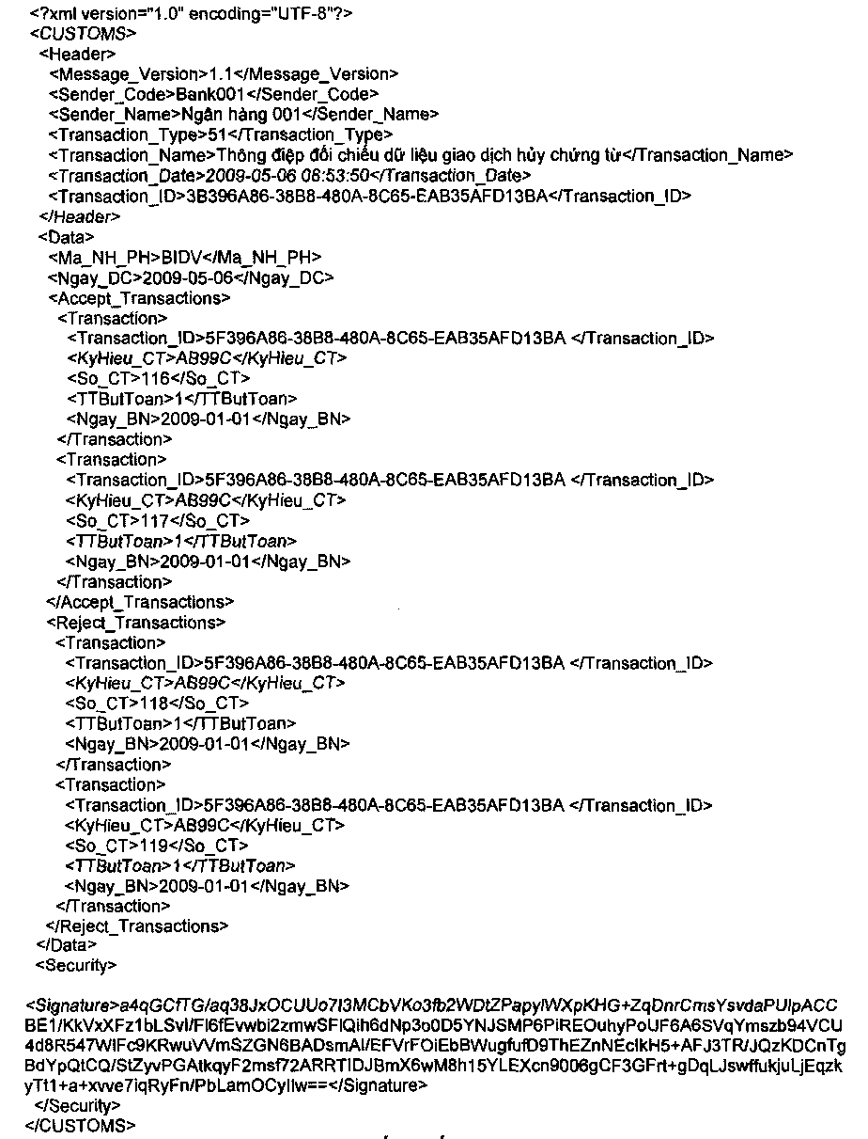
Msg 52- Thông điệp trả lời nhận đối chiếu dữ liệu giao dịch hủy chứng từ - Mẫu 12
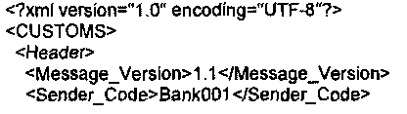
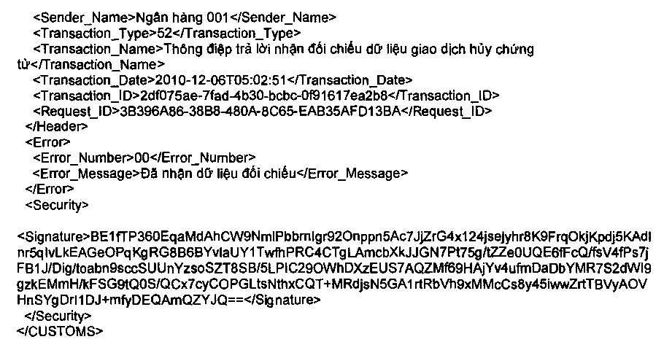
Msg 53- Thông điệp truy vấn kết quả đối chiếu dữ liệu giao dịch hủy chứng từ - Mẫu 13
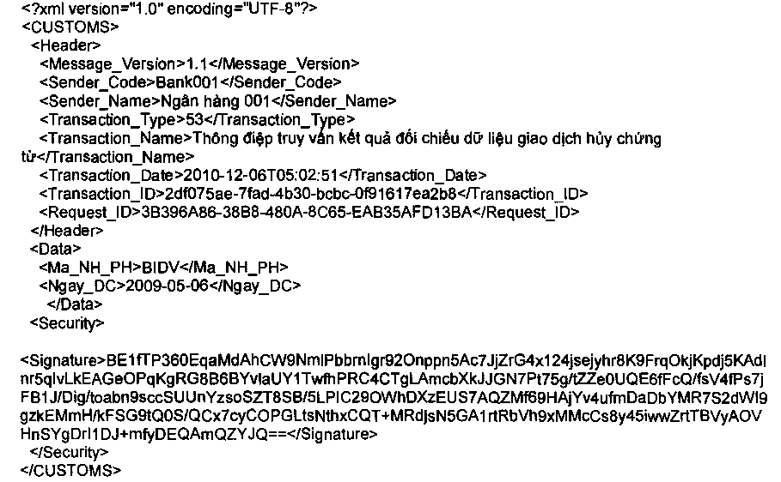
Msg 54- Thông điệp trả lời đối chiếu dữ liệu giao dịch hủy chứng từ - Mẫu 14
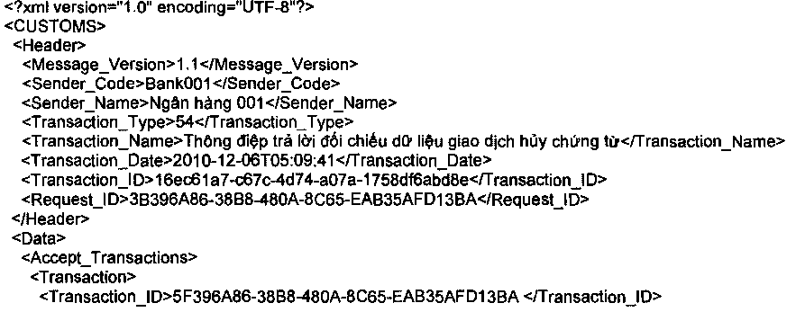
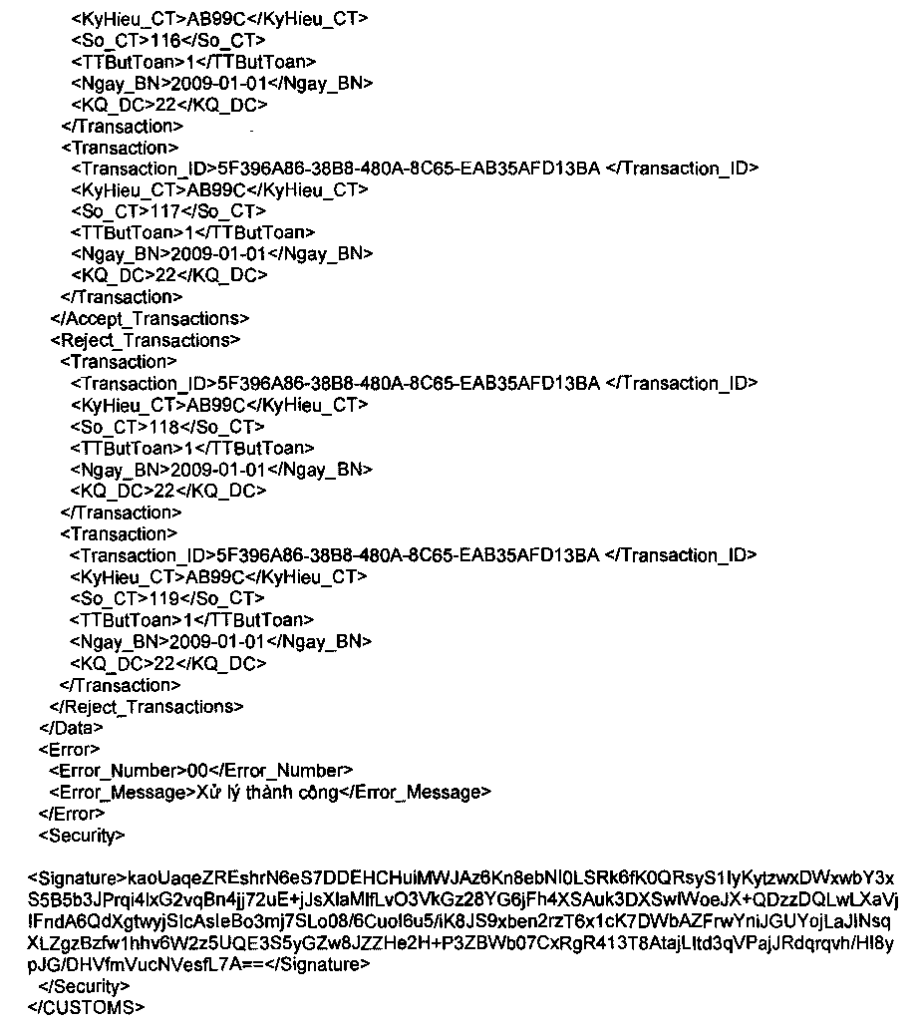
Msg 61- Thông điệp xác nhận bảo lãnh thuế của ngân hàng - Mẫu 15
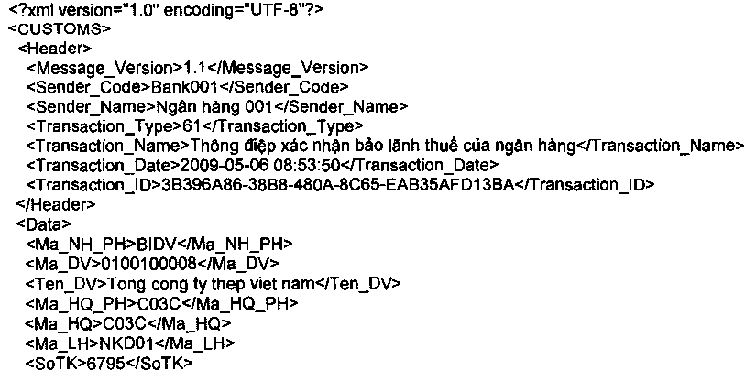
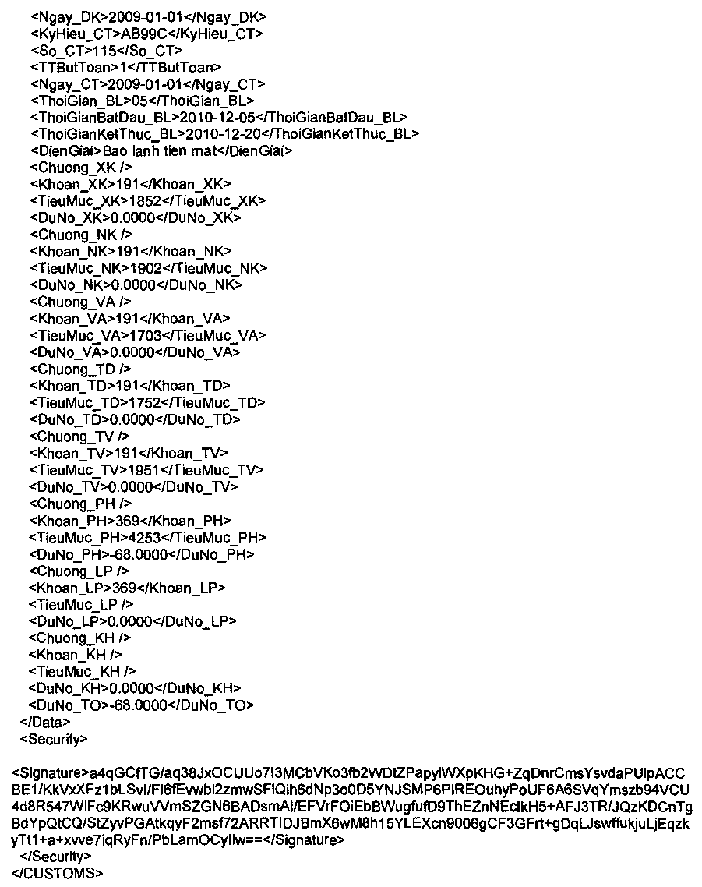
Msg 62- Thông điệp xác nhận bảo lãnh thuế của cơ quan Hải quan - Mẫu 16
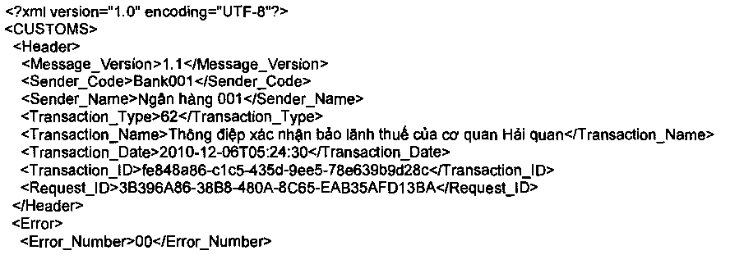
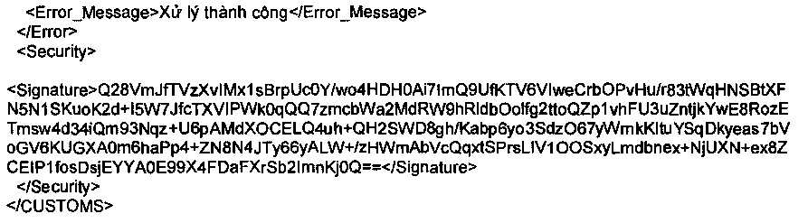
Msg 71- Thông điệp đề nghị hủy xác nhận bảo lãnh thuế của ngân hàng - Mẫu 17
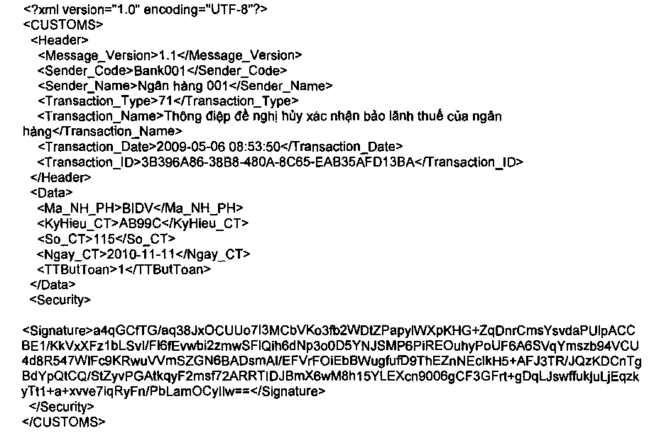
Msg 72- Thông điệp xác nhận hủy bảo lãnh thuế của cơ quan Hải quan - Mẫu 18
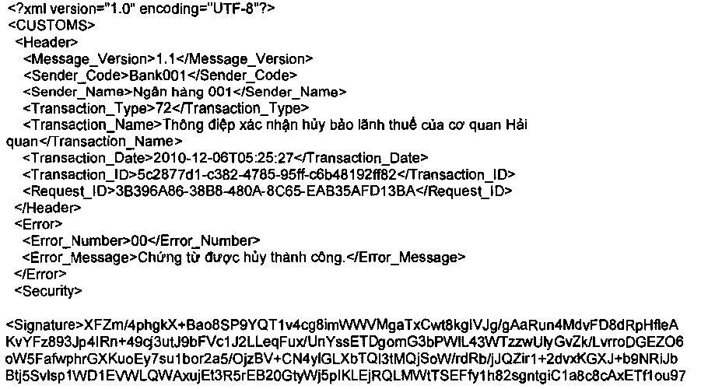
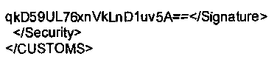
Msg 81- Thông điệp đối chiếu dữ liệu giao dịch thành công - Mẫu 19
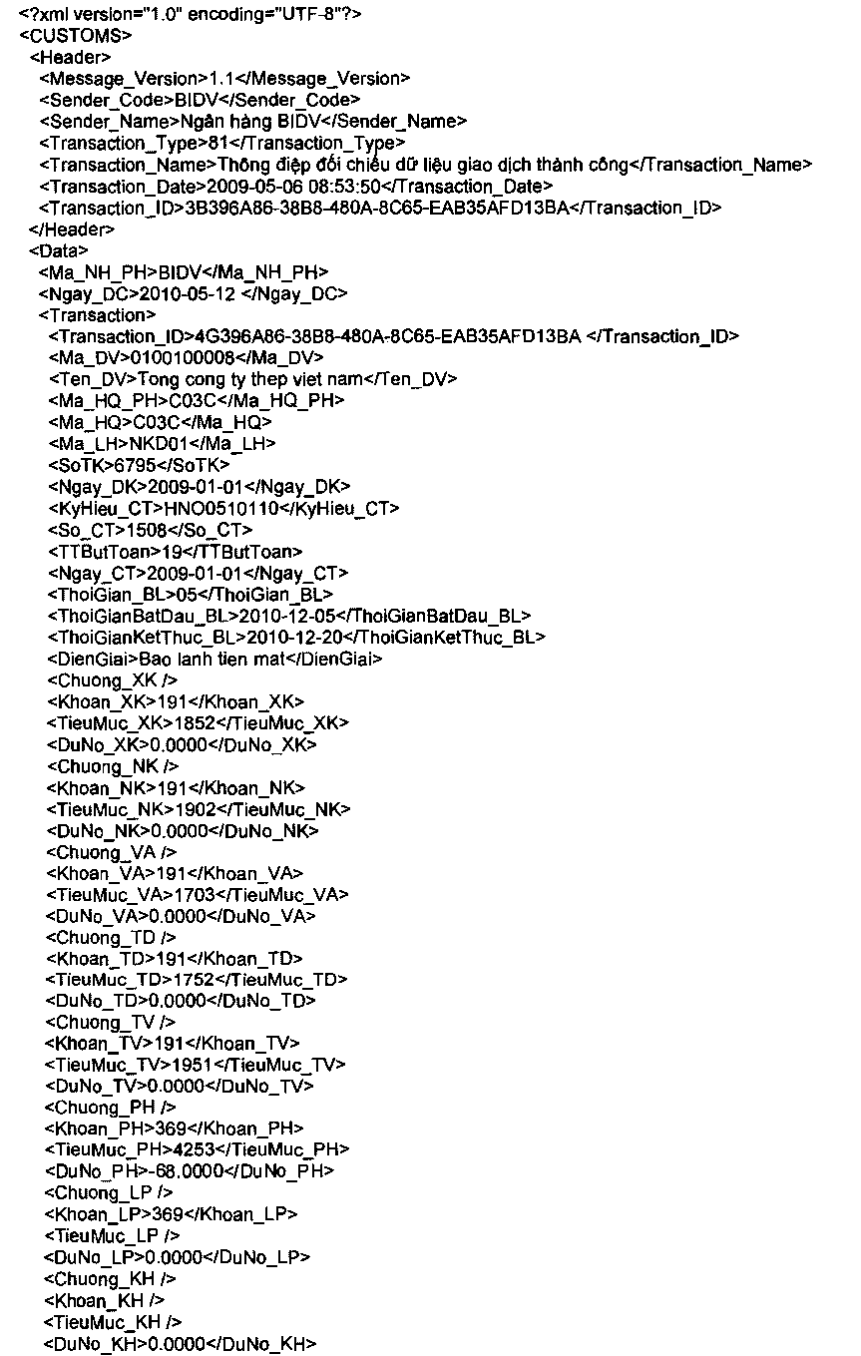
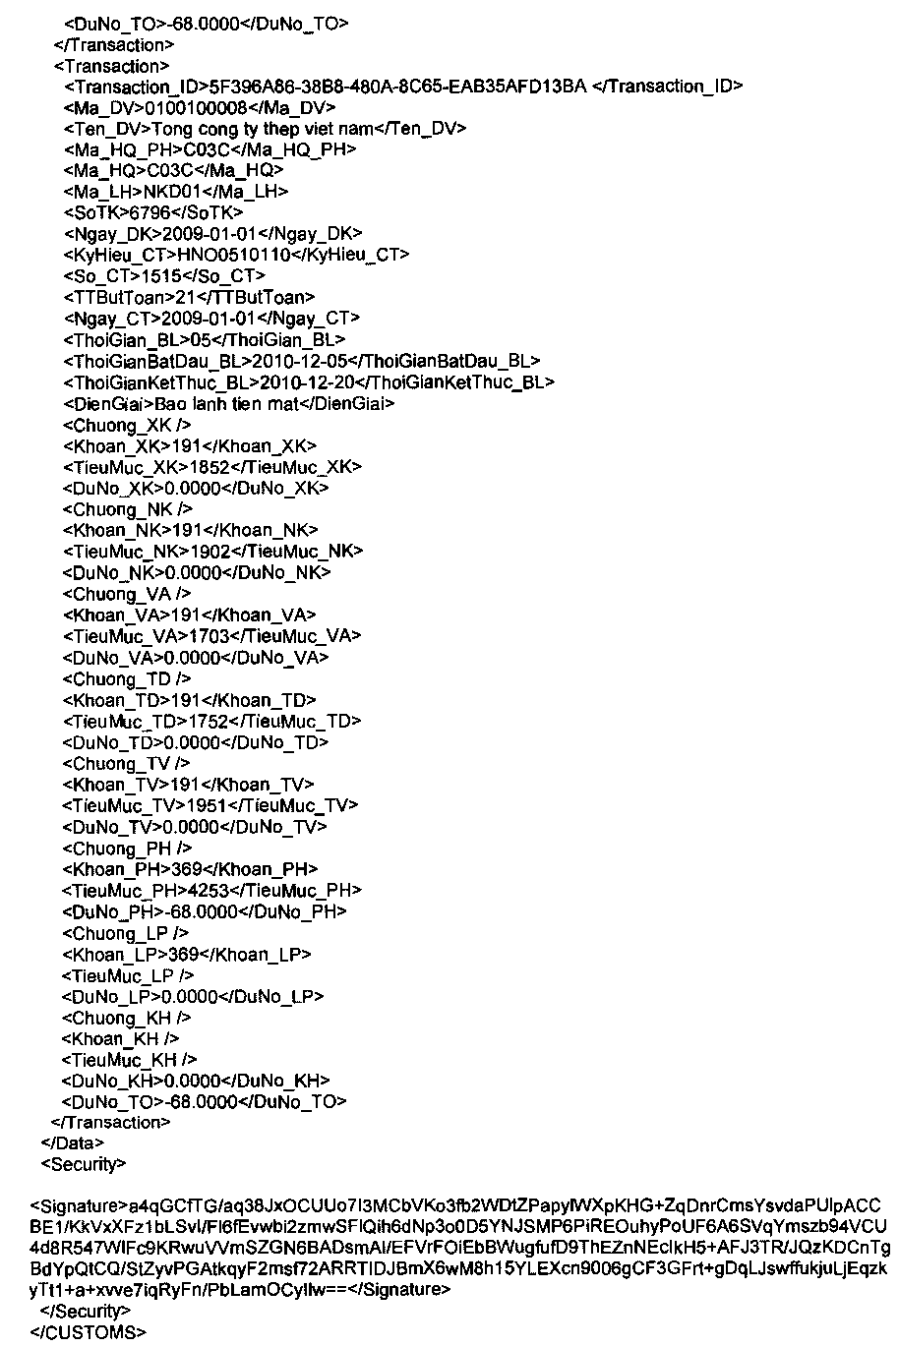
Msg 82- Thông điệp trả lời nhận đối chiếu dữ liệu giao dịch bảo lãnh chứng từ - Mẫu 20
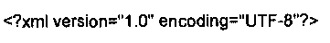
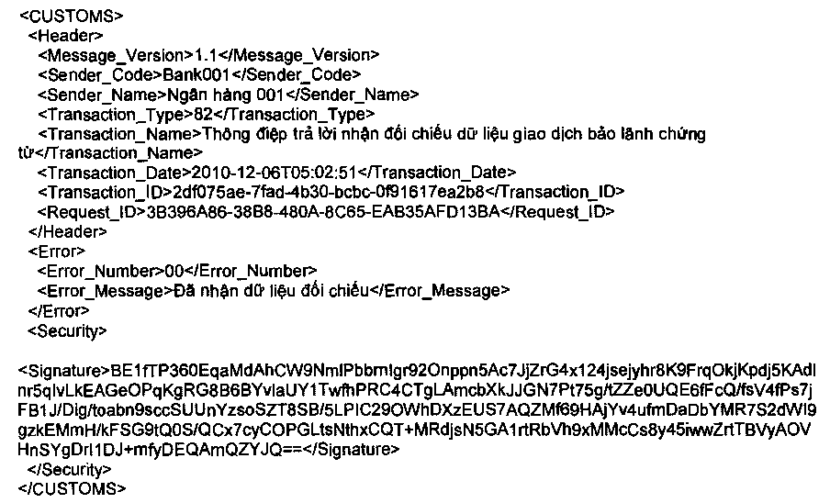
Msg 83- Thông điệp truy vấn kết quả đối chiếu dữ liệu giao dịch bảo lãnh - Mẫu 21
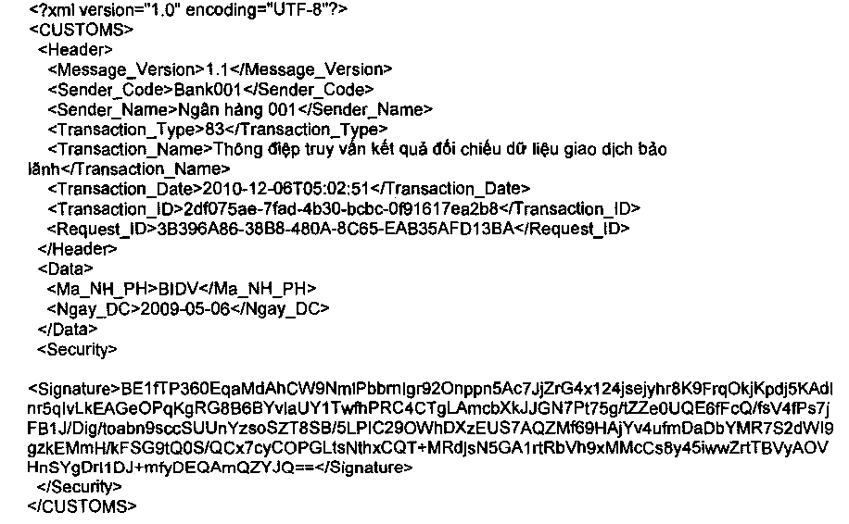
Msg 84- Thông điệp trả lời kết quả đối chiếu dữ liệu giao dịch bảo lãnh thành công - Mẫu 22
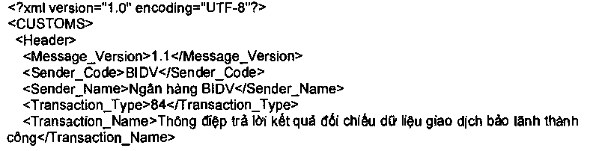
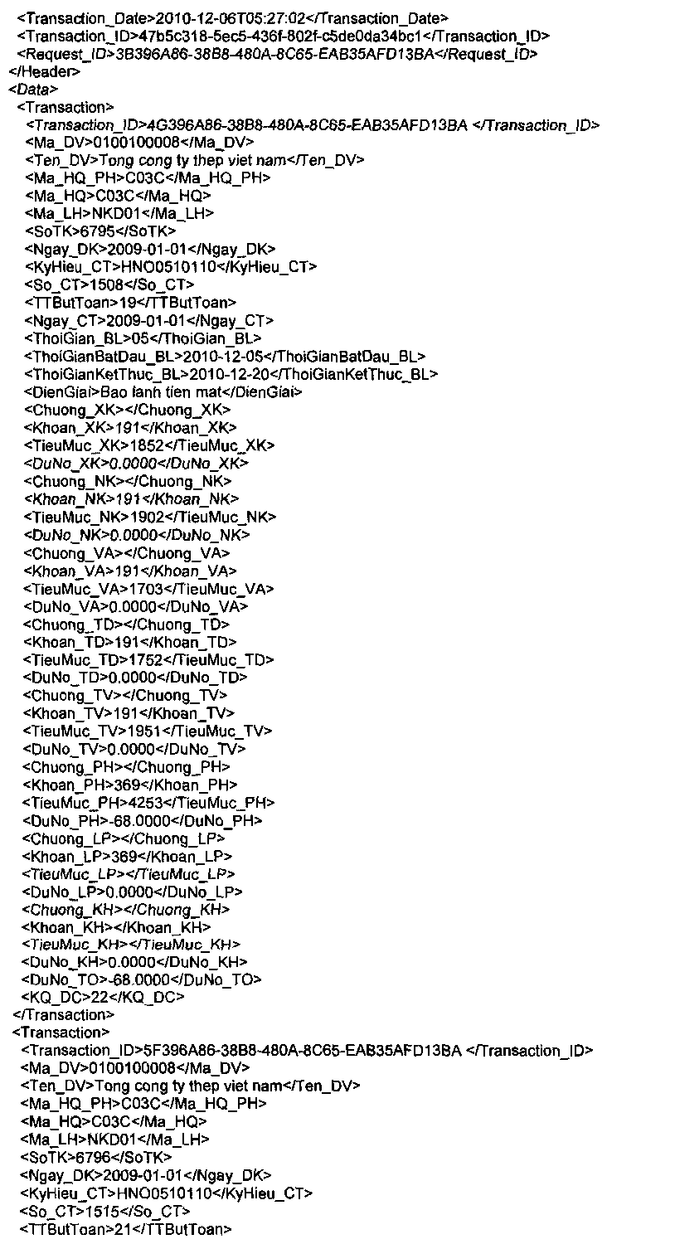
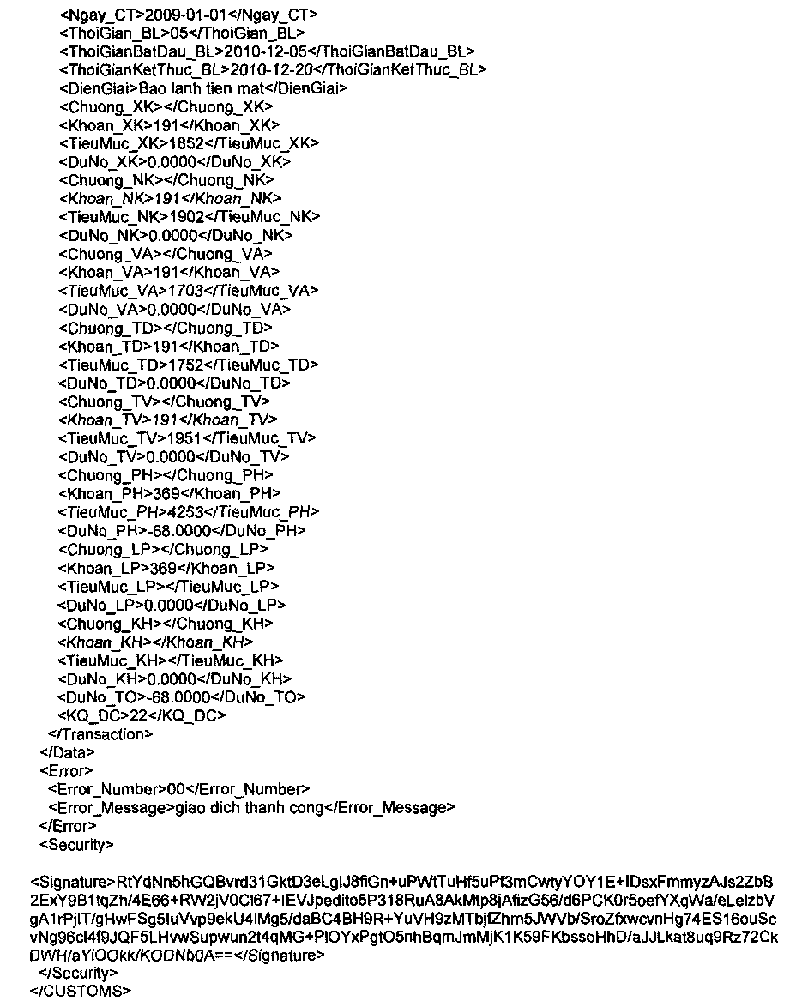
Msg 91- Thông điệp đối chiếu dữ liệu giao dịch hủy chứng từ - Mẫu 23
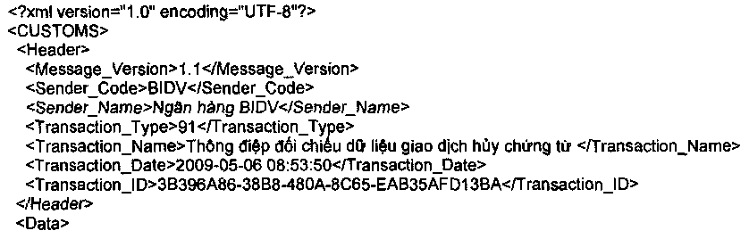
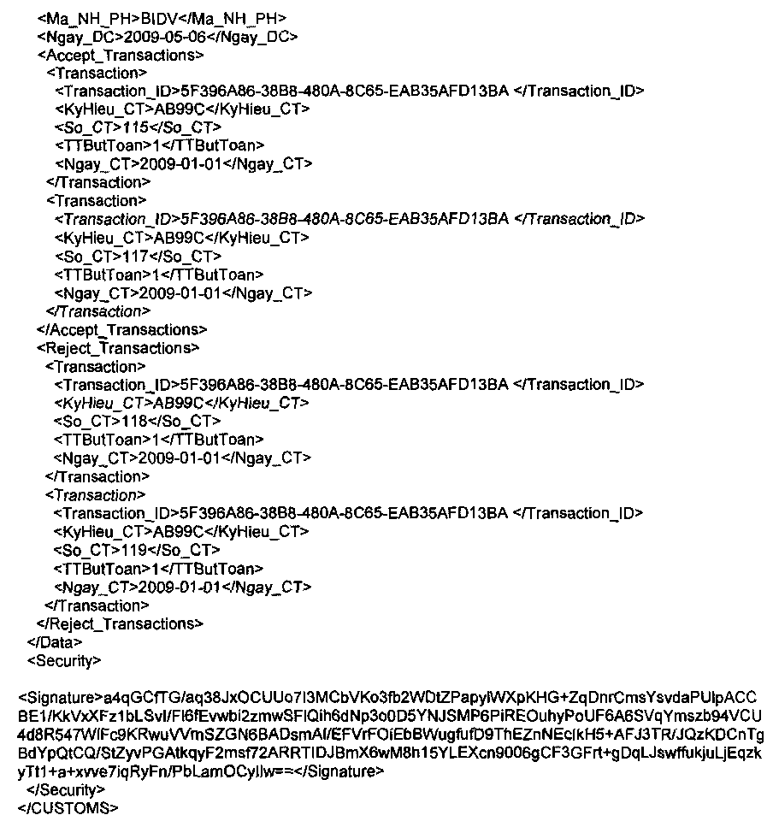
Msg 92- Thông điệp nhận đối chiếu dữ liệu giao dịch hủy bảo lãnh chứng từ - Mẫu 24
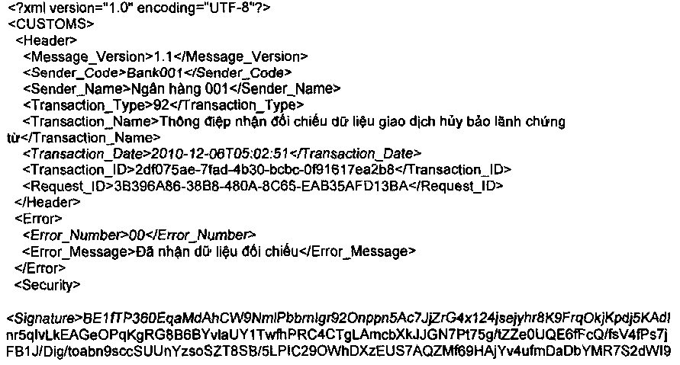
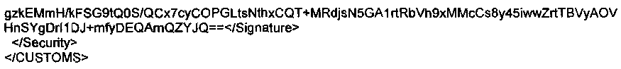
Msg 93- Thông điệp truy vấn kết quả đối chiếu dữ liệu giao dịch hủy bảo lãnh - Mẫu 25
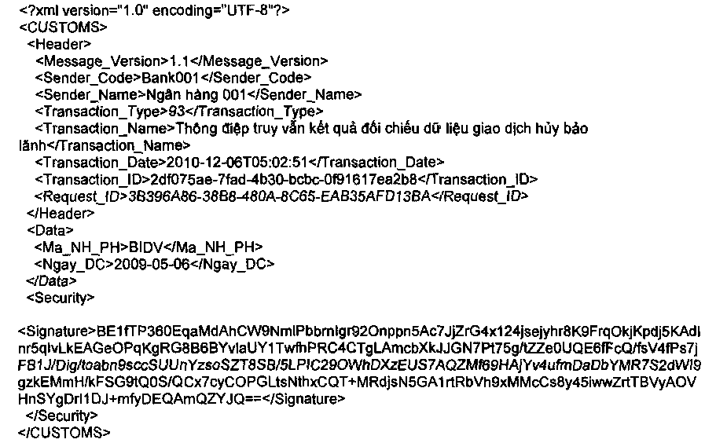
Msg 94- Thông điệp đối chiếu dữ liệu giao dịch hủy bảo lãnh - Mẫu 26
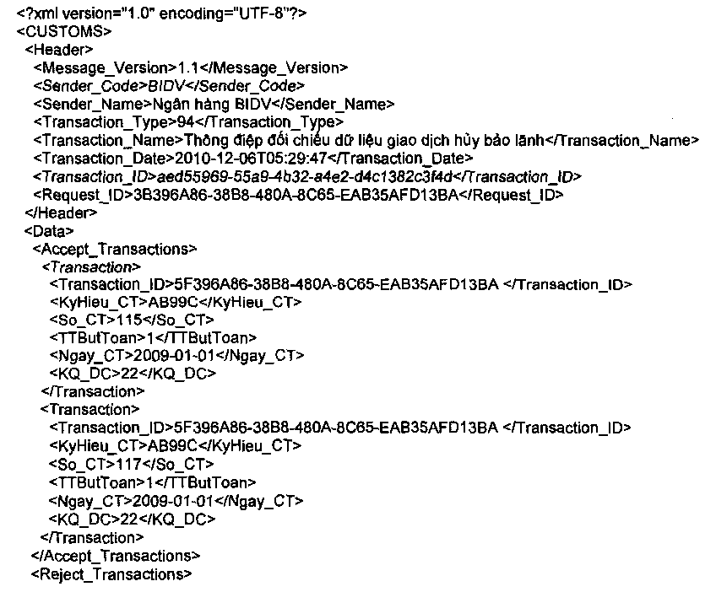
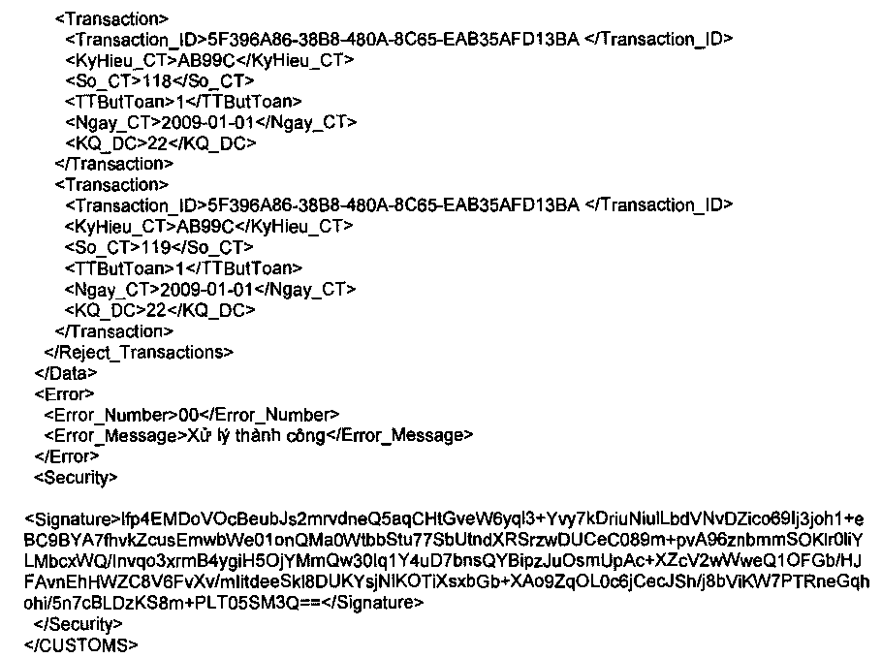
Error MSG - Thông điệp thông báo lỗi khi thực hiện truy vấn - Mẫu 27
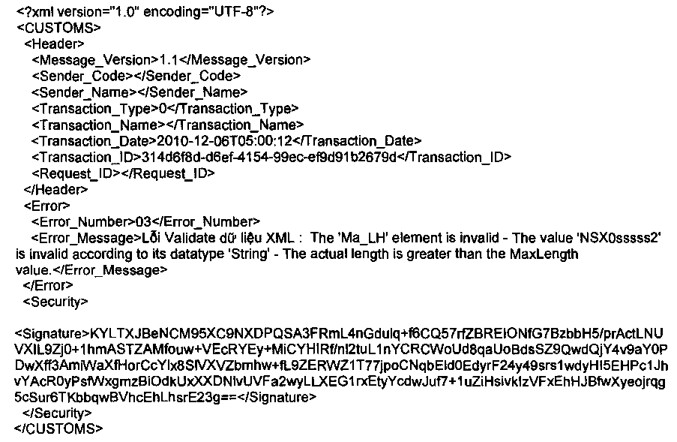
Phần 3.
KIỂU DỮ LIỆU VÀ ĐỘ DÀI DỮ LIỆU CHO CÁC TRƯỜNG TRONG THÔNG ĐIỆP DỮ LIỆU
Thông điệp truy vấn số thuế phải thu
STT |  | Thuộc tính |  | Kiểu dữ liệu | Độ dài | Mô tả
1 | CUSTOMS |  | 1
2 | Header |  | 2
3 |  | Message_Version | 3 | char | 14
4 |  | Sender_Code | 3 | Varchar | 11 | Mã ngân hàng
5 |  | Sender_Name | 3 | Varchar | 255
6 |  | Transaction_Type | 3 | tinyint | 2 | = 11
7 |  | Transaction_Name | 3 | Varchar | 255
8 |  | Transaction_Date | 3 | datetime | 19 | YYYY-MM-DD  hh:mm:ss
9 |  | Transaction_ID | 3 | Varchar | 40
10 | Data |  | 2
11 |  | Ma_DV | 3 | Char | 14 | Mã Doanh nghiệp
12 |  | Ten_DV | 3 | Varchar | 255 | Tên Doanh nghiệp
13 |  | Ma_HQ | 3 | Char | 6 | Mã Hải quan
14 |  | Ten_HQ | 3 | Varchar | 255 | Tên Hải quan
15 |  | Ma_LH | 3 | Char | 5 | Mã loại hình
16 |  | Nam_DK | 3 | Year | 4 | Năm đăng ký
17 |  | SoTK | 3 | Int |  | Số tờ khai
18 | Security |  | 2
19 |  | Signature | 3 | Char |  | Chữ ký số, ký lên các thẻ: Header, Data

Thông điệp trả lời số thuế phải thu
STT |  | Thuộc tính |  | Kiểu dữ liệu | Độ dài | Mô tả
1 | CUSTOMS |  | 1
2 | Header |  | 2
3 |  | Message_Version | 3 | char | 14
4 |  | Sender_Code | 3 | Varchar | 11
5 |  | Sender_Name | 3 | Varchar | 255
6 |  | Transaction_Type | 3 | tinyint | 2 | = 12
7 |  | Transaction_Name | 3 | Varchar | 255
8 |  | Transaction_Date | 3 | datetime | 19 | YYYY-MM-DD  hh:mm:ss
9 |  | Transaction_ID | 3 | Varchar | 40
10 |  | Request_ID | 3 | Varchar | 40
11 | Data |  | 2
12 |  | Ma_Cuc | 3 | varchar | 2
13 |  | Ten_Cuc | 3 | nvarchar | 255
14 |  | Ma_HQ_PH | 3 | char | 6
15 |  | Ten_HQ_PH | 3 | nvarchar | 255
16 |  | Ma_DV | 3 | varchar | 35
17 |  | Ten_DV | 3 | nvarchar | 255
18 |  | Ma_HQ | 3 | char | 6
19 |  | Ten_HQ | 3 | char | 255
20 |  | Ma_LH | 3 | char | 5
21 |  | Ten_LH | 3 | Varchar | 255
22 |  | Nam_DK | 3 | Year | 4
23 |  | SoTK | 3 | int
24 |  | Ma_NTK | 3 | int
25 |  | Ten_NTK | 3 | Varchar | 35
26 |  | Ma_HTVCHH | 33 | char | 2
27 |  | Ten_HTVCHH | 3 | Varchar | 35
28 |  | Ngay_DK | 3 | date | 10
29 |  | TTNo | 3 | tinyint | 1
30 |  | TTNo_CT | 3 | tinyint | 2
31 |  | Chuong_XK | 3 | varchar | 7
32 |  | Khoan_XK | 3 | char | 3
33 |  | TieuMuc_XK | 3 | char | 4
34 |  | DuNo_XK | 3 | money
35 |  | Chuong_NK | 3 | varchar | 7
36 |  | Khoan_NK | 3 | char | 3
37 |  | TieuMuc_NK | 3 | char | 4
38 |  | DuNo_NK | 3 | money
39 |  | Chuong_VA | 3 | varchar | 7
40 |  | Khoan_VA | 3 | char | 3
41 |  | TieuMuc_VA | 3 | char | 4
42 |  | DuNo_VA | 3 | money
43 |  | Chuong_TD | 3 | varchar | 7
44 |  | Khoan_TD | 3 | char | 3
45 |  | TieuMuc_TD | 3 | char | 4
46 |  | DuNo_TD | 3 | money
47 |  | Chuong_TV | 3 | varchar | 7
48 |  | Khoan_TV | 3 | char | 3
49 |  | TieuMuc_TV | 3 | char | 4
50 |  | DuNo_TV | 3 | money
51 |  | Chuong_PH | 3 | varchar | 7
52 |  | Khoan_PH | 3 | char | 3
53 |  | TieuMuc_PH | 3 | char | 4
54 |  | DuNo_PH | 3 | money
55 |  | Chuong_LP | 3 | varchar | 7
56 |  | Khoan_LP | 3 | char | 3
57 |  | TieuMuc_LP | 3 | char | 4
58 |  | DuNo_LP | 3 | money
59 |  | Chuong_KH | 3 | varchar | 7
60 |  | Khoan_KH | 3 | char | 3
61 |  | TieuMuc_KH | 3 | char | 4
62 |  | DuNo_KH | 3 | money
63 |  | DuNo_TO | 3 | money
64 | Error |  | 2
65 |  | Error_Number | 3 | tinyint | 3
66 |  | Error_Message | 3 | nvachar | 255
67 | Security |  | 2
68 |  | Signature | 3 | Char |  | Chữ ký số, ký lên các thẻ: Header, Data, Error

Thông điệp xác nhận nộp thuế của ngân hàng
STT |  | Thuộc tính |  | Kiểu dữ liệu | Độ dài | Mô tả
1 | CUSTOMS |  | 1
2 | Header |  | 2
3 |  | Message_Version | 3 | Char | 14
4 |  | Sender_Code | 3 | Varchar | 11 | Mã ngân hàng
5 |  | Sender_Name | 3 | Varchar | 255
6 |  | Transaction_Type | 3 | Tinyint | 2 | = 21
7 |  | Transaction_Name | 3 | Varchar | 255
8 |  | Transaction_Date | 3 | Datetime | 19 | YYYY-MM-DD  hh:mm:ss
9 |  | Transaction_ID | 3 | Varchar | 40
10 |  | Request_ID | 3 | Varchar | 40
11 | Data |  | 2
12 |  | Ma_NH_PH
13 |  | Ma_DV | 3 | Varchar | 35
14 |  | Ten_DV | 3 | Nvarchar | 255
15 |  | Ma_HQ_PH | 3 | Char | 6
16 |  | Ma_HQ | 3 | Char | 6
17 |  | Ma_LH | 3 | Char | 5
18 |  | SoTK | 3 | Int
19 |  | Ngay_DK | 3 | Date | 10
20 |  | Ma_NTK | 3 | Tinyint | 1
21 |  | KyHieu_CT | 3 | Varchar
22 |  | So_CT | 3 | Int
23 |  | TTButToan | 3 | Tinyint | 3
24 |  | Ma_KB | 3 | Varchar | 35
25 |  | Ten_KB | 3 | Varchar | 255
26 |  | TKKB | 3 | Varchar | 15
27 |  | Ngay_BN | 3 | Date | 10
28 |  | Ngay_BC | 3 | Date | 10
29 |  | Ngay_CT | 3 | Date | 10
30 |  | Chuong_XK | 3 | Varchar | 7
31 |  | Khoan_XK | 3 | Char | 3
32 |  | TieuMuc_XK | 3 | Char | 4
33 |  | DuNo_XK | 3 | Money
34 |  | Chuong_NK | 3 | Varchar | 7
35 |  | Khoan_NK | 3 | Char | 3
36 |  | TieuMuc_NK | 3 | Char | 4
37 |  | DuNo_NK | 3 | Money
38 |  | Chuong_VA | 3 | Varchar | 7
39 |  | Khoan_VA | 3 | Char | 3
40 |  | TieuMuc_VA | 3 | Char | 4
41 |  | DuNo_VA | 3 | Money
42 |  | Chuong_TD | 3 | Varchar | 7
43 |  | Khoan_TD | 3 | Char | 3
44 |  | TieuMuc_TD | 3 | Char | 4
45 |  | DuNo_TD | 3 | Money
46 |  | Chuong_TV | 3 | Varchar | 7
47 |  | Khoan_TV | 3 | Char | 3
48 |  | TieuMuc_TV | 3 | Char | 4
49 |  | DuNo_TV | 3 | Money
50 |  | Chuong_PH | 3 | Varchar | 7
51 |  | Khoan_PH | 3 | Char | 3
52 |  | TieuMuc_PH | 3 | Char | 4
53 |  | DuNo_PH | 3 | Money
54 |  | Chuong_LP | 3 | Varchar | 7
55 |  | Khoan_LP | 3 | Char | 3
56 |  | TieuMuc_LP | 3 | Char | 4
57 |  | DuNo_LP | 3 | Money
58 |  | Chuong_KH | 3 | Varchar | 7
59 |  | Khoan_KH | 3 | Char | 3
60 |  | TieuMuc_KH | 3 | Char | 4
61 |  | DuNo_KH | 3 | Money
62 |  | DuNo_TO | 3 | Money
63 | Security |  | 2
64 |  | Signature | 3 | Char |  | Chữ ký số, ký lên các thẻ: Header, Data

Thông điệp xác nhận nộp thuế của cơ quan Hải quan
STT |  | Thuộc tính |  | Kiểu dữ liệu | Độ dài | Mô tả
1 | CUSTOMS |  | 1
2 | Header |  | 2
3 |  | Message_Version | 3 | Char | 14
4 |  | Sender_Code | 3 | Varchar | 11
5 |  | Sender_Name | 3 | Varchar | 255
6 |  | Transaction_Type | 3 | Tinyint | 2 | = 22
7 |  | Transaction_Name | 3 | Varchar | 255
8 |  | Transaction_Date | 3 | Datetime | 19 | YYYY-MM-DD  hh:mm:ss
9 |  | Transaction_ID | 3 | Varchar | 40
10 |  | Request_ID | 3 | Varchar | 40
11 | Error |  | 2
12 |  | Error_Number | 3 | Tinyint | 3
13 |  | Error_Message | 3 | Nvarchar | 255
14 | Security |  | 3
15 |  | Signature | 3 | Char |  | Chữ ký số, ký lên các thẻ: Header, Error

Thông điệp đề nghị hủy xác nhận nộp thuế của ngân hàng
STT |  | Thuộc tính |  | Kiểu dữ liệu | Độ dài | Mô tả
1 | CUSTOMS |  | 1
2 | Header |  | 2
3 |  | Message_Version | 3 | Char | 14
4 |  | Sender_Code | 3 | Varchar | 11
5 |  | Sender_Name | 3 | Varchar | 255
6 |  | Transaction_Type | 3 | Tinyint | 2 | = 32
7 |  | Transaction_Name | 3 | Varchar | 255
8 |  | Transaction_Date | 3 | Datetime | 19 | YYYY-MM-DD  hh:mm:ss
9 |  | Transaction_ID | 3 | Varchar | 40
10 |  | Request_ID | 3 | Varchar | 40
11 | Data |  | 2
12 |  | Ma_NH_PH | 40 | Varchar | 40 | Mã ngân hàng phát hành
13 |  | KyHieu_CT | 3 | Nvarchar | 255 | Ký hiệu chứng từ
14 |  | So_CT | 3 | Int |  | Số chứng từ
15 |  | Ngay_BN | 3 | Date | 4 | Ngày báo nợ YYYY-MM-DD
16 |  | TTButToan | 3 | Tinyint | 3 | Thứ tự bút toán
17 | Security |  | 2
18 |  | Signature | 3 | Char |  | Chữ ký số, ký lên các thẻ: Header, Data

Thông điệp xác nhận hủy nộp thuế của cơ quan Hải quan
STT |  | Thuộc tính |  | Kiểu dữ liệu | Độ dài | Mô tả
1 | CUSTOMS |  | 1
2 | Header |  | 2
3 |  | Message_Version | 3 | Char | 14
4 |  | Sender_Code | 3 | Varchar | 11
5 |  | Sender_Name | 3 | Varchar | 255
6 |  | Transaction_Type | 3 | Tinyint | 2 | = 32
7 |  | Transaction_Name | 3 | Varchar | 255
8 |  | Transaction_Date | 3 | Datetime | 19 | YYYY-MM-DD  hh:mm:ss
9 |  | Transaction_ID | 3 | Varchar | 40
10 |  | Request_ID | 3 | Varchar | 40
11 | Error |  | 2
12 |  | Error_Number | 3 | Tinyint | 3
13 |  | Error_Message | 3 | Nvarchar | 255
14 | Security |  | 2
15 |  | Signature | 3 | Char |  | Chữ ký số, ký lên các thẻ: Header, Error

Thông điệp đối chiếu các giao dịch thành công
STT |  | Thuộc tính |  | Kiểu dữ liệu | Độ dài | Mô tả
1 | CUSTOMS |  | 1
2 | Header |  | 2
3 |  | Message_Version | 3 | Char | 14
4 |  | Sender_Code | 3 | Varchar | 11 | Mã ngân hàng
5 |  | Sender_Name | 3 | Varchar | 255
6 |  | Transaction_Type | 3 | Tinyint | 2 | = 41
7 |  | Transaction_Name | 3 | Varchar | 255
8 |  | Transaction_Date | 3 | Datetime | 19 | YYYY-MM-DD  hh:mm:ss
9 |  | Transaction_ID | 3 | Varchar | 40
11 | Data |  | 2
12 |  | Ma_NH_PH | 3 | Varchar | 11
13 |  | Ngay_DC | 3 | Datetime | 10
14 | Transaction |  | 3 |  |  | Lặp lại nhiều lần
15 |  | Transaction_ID | 4 | Varchar | 40
16 |  | Ma_DV | 4 | Varchar | 35
17 |  | Ten_DV | 4 | Nvarchar | 255
18 |  | Ma_HQ_PH | 4 | Char | 6
19 |  | Ma_HQ | 4 | Char | 6
20 |  | Ma_LH | 4 | Char | 5
21 |  | SoTK | 4 | Int
22 |  | Ngay_DK | 4 | Date | 10
23 |  | Ma_NTK | 4 | Tinyint | 1
24 |  | KyHieu_CT | 4 | Varchar
25 |  | So_CT | 4 | Int
26 |  | TTButToan | 4 | Tinyint | 3
27 |  | Ma_KB | 4 | Varchar | 35
28 |  | Ten_KB | 4 | Varchar | 255
29 |  | TKKB | 4 | Varchar | 15
30 |  | Ngay_BN | 4 | Date | 10
31 |  | Ngay_BC | 4 | Date | 10
32 |  | Ngay_CT | 4 | Date | 10
33 |  | Chuong_XK | 4 | Varchar | 7
34 |  | Khoan_XK | 4 | Char | 3
35 |  | TieuMuc_XK | 4 | Char | 4
36 |  | DuNo_XK | 4 | Money
37 |  | Chuong_NK | 4 | Varchar | 7
38 |  | Khoan_NK | 4 | Char | 3
39 |  | TieuMuc_NK | 4 | Char | 4
40 |  | DuNo_NK | 4 | Money
41 |  | Chuong_VA | 4 | Varchar | 7
42 |  | Khoan_VA | 4 | Char | 3
43 |  | TieuMuc_VA | 4 | Char | 4
44 |  | DuNo_VA | 4 | Money
45 |  | Chuong_TD | 4 | Varchar | 7
46 |  | Khoan_TD | 4 | Char | 3
47 |  | TieuMuc_TD | 4 | Char | 4
48 |  | DuNo_TD | 4 | Money
49 |  | Chuong_TV | 4 | Varchar | 7
50 |  | Khoan_TV | 4 | Char | 3
51 |  | TieuMuc_TV | 4 | Char | 4
52 |  | DuNo_TV | 4 | Money
53 |  | Chuong_PH | 4 | Varchar | 7
54 |  | Khoan_PH | 4 | Char | 3
55 |  | TieuMuc_PH | 4 | Char | 4
56 |  | DuNo_PH | 4 | Money
57 |  | Chuong_LP | 4 | Varchar | 7
58 |  | Khoan_LP | 4 | Char | 3
59 |  | TieuMuc_LP | 4 | Char | 4
60 |  | DuNo_LP | 4 | Money
61 |  | Chuong_KH | 4 | Varchar | 7
62 |  | Khoan_KH | 4 | Char | 3
63 |  | TieuMuc_KH | 4 | Char | 4
64 |  | DuNo_KH | 4 | Money
65 |  | DuNo_TO | 4 | Money
66 | Security |  | 2
67 |  | Signature | 3 | Char |  | Chữ ký số, ký lên các thẻ: Header, Data

Thông điệp trả lời nhận đối chiếu các giao dịch thành công
STT |  | Thuộc tính |  | Kiểu dữ liệu | Độ dài | Mô tả
1 | CUSTOMS |  | 1
2 | Header |  | 2
3 |  | Message_Version | 3 | Char | 14
4 |  | Sender_Code | 3 | Varchar | 11
5 |  | Sender_Name | 3 | Varchar | 255
6 |  | Transaction_Type | 3 | Tinyint | 2 | = 42
7 |  | Transaction_Name | 3 | Varchar | 255
8 |  | Transaction_Date | 3 | Datetime | 19 | YYYY-MM-DD  hh:mm:ss
9 |  | Transaction_ID | 3 | Varchar | 40
10 |  | Request_ID | 3 | Varchar | 40
11 | Error
12 |  | Error_Number | 3 | Tinyint | 3
13 |  | Error_Message | 3 | Nvarchar | 255
14 | Security |  | 2
15 |  | Signature | 3 | Char |  | Chữ ký số, ký lên các thẻ: Header, Error

Thông điệp truy vấn kết quả đối chiếu dữ liệu giao dịch chứng từ
STT |  | Thuộc tính |  | Kiểu dữ liệu | Độ dài | Mô tả
1 | CUSTOMS |  | 1
2 | Header |  | 2
3 |  | Message_Version | 3 | Char | 14
4 |  | Sender_Code | 3 | Varchar | 11
5 |  | Sender_Name | 3 | Varchar | 255
6 |  | Transaction_Type | 3 | Tinyint | 2 | = 43
7 |  | Transaction_Name | 3 | Varchar | 255
8 |  | Transaction_Date | 3 | Datetime | 19 | YYYY-MM-DD  hh:mm:ss
9 |  | Transaction_ID | 3 | Varchar | 40
10 |  | Request_ID | 3 | Varchar | 40
64 | Data
65 |  | Ma_NH_PH | 3 | Varchar | 11 | Mã ngân hàng phát hành
66 |  | Ngay_DC | 3 | Datetime | 10 | Ngày đối chiếu YYYY-MM-DD
67 | Security |  | 2
68 |  | Signature | 3 | Char |  | Chữ ký số, ký lên các thẻ: Header, Data, Error

Thông điệp trả lời kết quả đối chiếu dữ liệu giao dịch thành công
STT |  | Thuộc tính |  | Kiểu dữ liệu | Độ dài | Mô tả
1 | CUSTOMS |  | 1
2 | Header |  | 2
3 |  | Message_Version | 3 | Char | 14
4 |  | Sender_Code | 3 | Varchar | 11
5 |  | Sender_Name | 3 | Varchar | 255
6 |  | Transaction_Type | 3 | Tinyint | 2 | = 44
7 |  | Transaction_Name | 3 | Varchar | 255
8 |  | Transaction_Date | 3 | Datetime | 19 | YYYY-MM-DD  hh:mm:ss
9 |  | Transaction_ID | 3 | Varchar | 40
10 |  | Request_ID | 3 | Varchar | 40
11 | Data |  | 2
12 | Transaction |  | 3 |  |  | Lặp lại nhiều lần
13 |  | Transaction_ID | 4 | Varchar | 40
14 |  | Ma_DV | 4 | Varchar | 35
15 |  | Ten_DV | 4 | Nvarchar | 255
16 |  | Ma_HQ_PH | 4 | Char | 6
17 |  | Ma_HQ | 4 | Char | 6
18 |  | Ma_LH | 4 | Char | 5
19 |  | SoTK | 4 | Int
20 |  | Ngay_DK | 4 | Date | 10
21 |  | Ma_NTK | 4 | Tinyint | 1
22 |  | KyHieu_CT | 4 | Varchar
23 |  | So_CT | 4 | Int
24 |  | TTButToan | 4 | Tinyint | 3
25 |  | Ma_KB | 4 | Varchar | 35
26 |  | Ten_KB | 4 | Varchar | 255
27 |  | TKKB | 4 | Varchar | 15
28 |  | Ngay_BN | 4 | Date | 10
29 |  | Ngay_BC | 4 | Date | 10
30 |  | Ngay_CT | 4 | Date | 10
31 |  | Chuong_XK | 4 | Varchar | 7
32 |  | Khoan_XK | 4 | Char | 3
33 |  | TieuMuc_XK | 4 | Char | 4
34 |  | DuNo_XK | 4 | Money
35 |  | Chuong_NK | 4 | Varchar | 7
36 |  | Khoan_NK | 4 | Char | 3
37 |  | TieuMuc_NK | 4 | Char | 4
38 |  | DuNo_NK | 4 | Money
39 |  | Chuong_VA | 4 | Varchar | 7
40 |  | Khoan_VA | 4 | Char | 3
41 |  | TieuMuc_VA | 4 | Char | 4
42 |  | DuNo_VA | 4 | Money
43 |  | Chuong_TD | 4 | Varchar | 7
44 |  | Khoan_TD | 4 | Char | 3
45 |  | TieuMuc_TD | 4 | Char | 4
46 |  | DuNo_TD | 4 | Money
47 |  | Chuong_TV | 4 | Varchar | 7
48 |  | Khoan_TV | 4 | Char | 3
49 |  | TieuMuc_TV | 4 | Char | 4
50 |  | DuNo_TV | 4 | Money
51 |  | Chuong_PH | 4 | Varchar | 7
52 |  | Khoan_PH | 4 | Char | 3
53 |  | TieuMuc_PH | 4 | Char | 4
54 |  | DuNo_PH | 4 | Money
55 |  | Chuong_LP | 4 | Varchar | 7
56 |  | Khoan_LP | 4 | Char | 3
57 |  | TieuMuc_LP | 4 | Char | 4
58 |  | DuNo_LP | 4 | Money
59 |  | Chuong_KH | 4 | Varchar | 7
60 |  | Khoan_KH | 4 | Char | 3
61 |  | TieuMuc_KH | 4 | Char | 4
62 |  | DuNo_KH | 4 | Money
63 |  | DuNo_TO | 4 | Money
64 |  | KQ_DC | 4 | Varchar | 255
65 | Error
66 |  | Error_Number | 3 | Tinyint | 3
67 |  | Error_Message | 3 | Nvarchar | 255
68 | Security |  | 2
69 |  | Signature | 3 | Char |  | Chữ ký số, ký lên các thẻ: Header, Data, Error

Thông điệp đối chiếu các giao dịch hủy chứng từ
STT |  | Thuộc tính |  | Kiểu dữ liệu | Độ dài | Mô tả
1 | CUSTOMS |  | 1
2 | Header |  | 2
3 |  | Message_Version | 3 | Char | 14
4 |  | Sender_Code | 3 | Varchar | 11 | Mã ngân hàng
5 |  | Sender_Name | 3 | Varchar | 255
6 |  | Transaction_Type | 3 | Tinyint | 2 | = 51
7 |  | Transaction_Name | 3 | Varchar | 255
8 |  | Transaction_Date | 3 | Datetime | 19 | YYYY-MM-DD  hh:mm:ss
9 |  | Transaction_ID | 3 | Varchar | 40
10 | Data |  | 2
11 |  | Ma_NH_PH | 3 | Varchar | 11
12 |  | Ngay_DC | 3 | Datetime | 11
 | Accept_Transactions
13 | Transaction |  | 3 |  |  | Lặp lại nhiều lần
14 |  | Transaction_ID | 4 | Varchar | 40
15 |  | KyHieu_CT | 4 | Varchar
16 |  | So_CT | 4 | Int
17 |  | TTButToan | 4 | Tinyint | 3 | Thứ tự bút toán
18 |  | Ngay_BN | 4 | Date | 10 | Ngày báo nợ
 | Reject_Transactions
19 | Transaction |  | 3 |  |  | Lặp lại nhiều lần
20 |  | Transaction_ID | 4 | Varchar | 40
21 |  | KyHieu_CT | 4 | Varchar
22 |  | So_CT | 4 | Int
23 |  | TTButToan | 4 | Tinyint | 3
24 |  | Ngay_BN | 4 | Date | 10
25 | Security |  | 2
26 |  | Signature | 3 | Char |  | Chữ ký số, ký lên các thẻ: Header, Data

Thông điệp trả lời nhận đối chiếu các giao dịch hủy chứng từ
STT |  | Thuộc tính |  | Kiểu dữ liệu | Độ dài | Mô tả
1 | CUSTOMS |  | 1
2 | Header |  | 2
3 |  | Message_Version | 3 | Char | 14
4 |  | Sender_Code | 3 | Varchar | 11
5 |  | Sender_Name | 3 | Varchar | 255
6 |  | Transaction_Type | 3 | Tinyint | 2 | = 52
7 |  | Transaction_Name | 3 | Varchar | 255
8 |  | Transaction_Date | 3 | Datetime | 19 | YYYY-MM-DD  hh:mm:ss
9 |  | Transaction_ID | 3 | Varchar | 40
10 |  | Request_ID | 3 | Varchar | 40
11 | Error
12 |  | Error_Number | 3 | Tinyint | 3
13 |  | Error_Message | 3 | Nvarchar | 255
14 | Security |  | 2
15 |  | Signature | 3 | Char |  | Chữ ký số, ký lên các thẻ: Header, Data, Error

Thông điệp truy vấn kết quả đối chiếu dữ liệu giao dịch hủy chứng từ
STT |  | Thuộc tính |  | Kiểu dữ liệu | Độ dài | Mô tả
1 | CUSTOMS |  | 1
2 | Header |  | 2
3 |  | Message_Version | 3 | Char | 14
4 |  | Sender_Code | 3 | Varchar | 11
5 |  | Sender_Name | 3 | Varchar | 255
6 |  | Transaction_Type | 3 | Tinyint | 2 | = 53
7 |  | Transaction_Name | 3 | Varchar | 255
8 |  | Transaction_Date | 3 | Datetime | 19 | YYYY-MM-DD  hh:mm:ss
9 |  | Transaction_ID | 3 | Varchar | 40
10 |  | Request_ID | 3 | Varchar | 40
11 | Data
12 |  | Ma_NH_PH | 3 | Varchar | 11 | Mã Ngân hàng phát hành
13 |  | Ngay_DC | 3 | Datetime | 10 | Ngày đối chiếu YYYY-MM-DD
14 | Security |  | 2
15 |  | Signature | 3 | Char |  | Chữ ký số, ký lên các thẻ: Header, Data, Error

Thông điệp trả lời đối chiếu dữ liẹu giao dịch hủy chứng từ
STT |  | Thuộc tính |  | Kiểu dữ liệu | Độ dài | Mô tả
1 | CUSTOMS |  | 1
2 | Header |  | 2
3 |  | Message_Version | 3 | Char | 14
4 |  | Sender_Code | 3 | Varchar | 11 | Mã ngân hàng
5 |  | Sender_Name | 3 | Varchar | 255
6 |  | Transaction_Type | 3 | Tinyint | 2 | = 54
7 |  | Transaction_Name | 3 | Varchar | 255
8 |  | Transaction_Date | 3 | Datetime | 19 | YYYY-MM-DD  hh:mm:ss
9 |  | Transaction_ID | 3 | Varchar | 40
10 |  | Request_ID | 3 | Varchar | 40
11 | Data |  | 2
12 |  | Ma_NH_PH | 3 | Varchar | 11
13 |  | Ngay_DC | 3 | Datetime | 10
 | Accept_Transactions
14 | Transaction |  | 3 |  |  | Lặp lại nhiều lần
15 |  | Transaction_ID | 4 | Varchar | 40
16 |  | KyHieu_CT | 4 | Varchar
17 |  | So_CT | 4 | Int
18 |  | TTButToan | 4 | Tinyint | 3 | Thứ tự bút toán
19 |  | Ngay_BN | 4 | Date | 10 | Ngày báo nợ
20 |  | KQ_DC | 4 | Varchar | 255 | Kết quả đối chiếu
 | Reject_Transactions
21 | Transaction |  | 3 |  |  | Lặp lại nhiều lần
22 |  | Transaction_ID | 4 | Varchar | 40
23 |  | KyHieu_CT | 4 | Varchar
24 |  | So_CT | 4 | Int
25 |  | TTButToan | 4 | Tinyint | 3
26 |  | Ngay_BN | 4 | Date | 10
27 |  | KQ_DC | 4 | Varchar | 255 | Kết quả đối chiếu
28 | Security |  | 2
29 |  | Signature | 3 | Char |  | Chữ ký số, ký lên các thẻ: Header, Data

Thông điệp xác nhận bảo lãnh thuế của ngân hàng
STT |  | Thuộc tính |  | Kiểu dữ liệu | Độ dài | Mô tả
1 | CUSTOMS |  | 1
2 | Header |  | 2
3 |  | Message_Version | 3 | Char | 14
4 |  | Sender_Code | 3 | Varchar | 11 | Mã Ngân hàng
5 |  | Sender_Name | 3 | Varchar | 255
6 |  | Transaction_Type | 3 | Tinyint | 2 | = 61
7 |  | Transaction_Name | 3 | Varchar | 255
8 |  | Transaction_Date | 3 | Datetime | 19 | YYYY-MM-DD  hh:mm:ss
9 |  | Transaction_ID | 3 | Varchar | 40
10 |  | Request_ID | 3 | Varchar | 40
11 | Data |  | 2
12 |  | Ma_NH_PH
13 |  | Ma_DV | 3 | Varchar | 35
14 |  | Ten_DV | 3 | Nvarchar | 255
15 |  | Ma_HQ_PH | 3 | Char | 6
16 |  | Ma_HQ | 3 | Char | 6
17 |  | Ma_LH | 3 | Char | 5
18 |  | SoTK | 3 | Int
19 |  | Ngay_DK | 3 | Date | 10
20 |  | Ma_NTK | 3 | Tinyint | 1
21 |  | KyHieu_CT | 3 | Varchar
22 |  | So_CT | 3 | Int
23 |  | TTButToan | 3 | Tinyint | 3
24 |  | Ngay_CT | 3 | Date | 10
25 |  | ThoiGian_BL | 3 | Int | 3 | Thời gian bảo lãnh
26 |  | ThoiGianBatDau_BL | 3 | Date | 10 | Thời gian bắt đầu bảo lãnh YYYY-MM-DD
27 |  | ThoiGianKetThuc_BL | 3 | Date | 10 | Thời gian kết thúc bảo lãnh YYYY-MM-DD
28 |  | DienGiai | 3 | Varchar | 255 | Diễn giải
29 |  | Chuong_XK | 3 | Varchar | 7
30 |  | Khoan_XK | 3 | Char | 3
31 |  | TieuMuc_XK | 3 | Char | 4
32 |  | DuNo_XK | 3 | Money
33 |  | Chuong_NK | 3 | Varchar | 7
34 |  | Khoan_NK | 3 | Char | 3
35 |  | TieuMuc_NK | 3 | Char | 4
36 |  | DuNo_NK | 3 | Money
37 |  | Chuong_VA | 3 | Varchar | 7
38 |  | Khoan_VA | 3 | Char | 3
39 |  | TieuMuc_VA | 3 | Char | 4
40 |  | DuNo_VA | 3 | Money
41 |  | Chuong_TD | 3 | Varchar | 7
42 |  | Khoan_TD | 3 | Char | 3
43 |  | TieuMuc_TD | 3 | Char | 4
44 |  | DuNo_TD | 3 | Money
45 |  | Chuong_TV | 3 | Varchar | 7
46 |  | Khoan_TV | 3 | Char | 3
47 |  | TieuMuc_TV | 3 | Char | 4
48 |  | DuNo_TV | 3 | Money
49 |  | Chuong_PH | 3 | Varchar | 7
50 |  | Khoan_PH | 3 | Char | 3
51 |  | TieuMuc_PH | 3 | Char | 4
52 |  | DuNo_PH | 3 | Money
53 |  | Chuong_LP | 3 | Varchar | 7
54 |  | Khoan_LP | 3 | Char | 3
55 |  | TieuMuc_LP | 3 | Char | 4
56 |  | DuNo_LP | 3 | Money
57 |  | Chuong_KH | 3 | Varchar | 7
58 |  | Khoan_KH | 3 | Char | 3
59 |  | TieuMuc_KH | 3 | Char | 4
60 |  | DuNo_KH | 3 | Money
61 |  | DuNo_TO | 3 | Money
62 | Security |  | 2
63 |  | Signature | 3 | Char |  | Chữ ký số, ký lên các thẻ: Header, Data

Thông điệp xác nhận bảo lãnh thuế của cơ quan Hải quan
STT |  | Thuộc tính |  | Kiểu dữ liệu | Độ dài | Mô tả
1 | CUSTOMS |  | 1
2 | Header |  | 2
3 |  | Message_Version | 3 | Char | 14
4 |  | Sender_Code | 3 | Varchar | 11
5 |  | Sender_Name | 3 | Varchar | 255
6 |  | Transaction_Type | 3 | Tinyint | 2 | = 62
7 |  | Transaction_Name | 3 | Varchar | 255
8 |  | Transaction_Date | 3 | Datetime | 19 | YYYY-MM-DD  hh:mm:ss
9 |  | Transaction_ID | 3 | Varchar | 40
10 |  | Request_ID | 3 | Varchar | 40
11 | Error |  | 2
12 |  | Error_Number | 3 | Tinyint | 3
13 |  | Error_Message | 3 | Nvarchar | 255
14 | Security |  | 2
15 |  | Signature | 3 | Char |  | Chữ ký số, ký lên các thẻ: Header, Error

Thông điệp đề nghị hủy bảo lãnh thuế của ngân hàng
STT |  | Thuộc tính |  | Kiểu dữ liệu | Độ dài | Mô tả
1 | CUSTOMS |  | 1
2 | Header |  | 2
3 |  | Message_Version | 3 | Char | 14
4 |  | Sender_Code | 3 | Varchar | 11
5 |  | Sender_Name | 3 | Varchar | 255
6 |  | Transaction_Type | 3 | Tinyint | 2 | = 71
7 |  | Transaction_Name | 3 | Varchar | 255
8 |  | Transaction_Date | 3 | Datetime | 19 | YYYY-MM-DD  hh:mm:ss
9 |  | Transaction_ID | 3 | Varchar | 40
10 | Data |  | 2
11 |  | Ma_NH_PH | 40 | Varchar | 40 | Mã ngân hàng phát hành
12 |  | KyHieu_CT | 3 | nvarchar | 255 | Ký hiệu chứng từ
13 |  | So_CT | 3 | Int |  | Số chứng từ
14 |  | Ngay_CT | 3 | Date | 10 | Ngày chứng từ YYYY-MM-DD
15 |  | TTButToan | 3 | Tinyint | 3 | Thứ tự bút toán
16 | Security |  | 2
17 |  | Signature | 3 | Char |  | Chữ ký số, ký lên các thẻ: Header, Data

Thông điệp xác nhận hủy yêu cầu bảo lãnh thuế của cơ quan Hải quan
STT |  | Thuộc tính |  | Kiểu dữ liệu | Độ dài | Mô tả
1 | CUSTOMS |  | 1
2 | Header |  | 2
3 |  | Message_Version | 3 | Char | 14
4 |  | Sender_Code | 3 | Varchar | 11
5 |  | Sender_Name | 3 | Varchar | 255
6 |  | Transaction_Type | 3 | Tinyint | 2 | = 72
7 |  | Transaction_Name | 3 | Varchar | 255
8 |  | Transaction_Date | 3 | Datetime | 19 | YYYY-MM-DD  hh:mm:ss
9 |  | Transaction_ID | 3 | Varchar | 40
10 |  | Request_ID | 3 | Varchar | 40
11 | Error |  | 2
12 |  | Error_Number | 3 | Tinyint | 3
13 |  | Error_Message | 3 | Nvarchar | 255
14 | Security |  | 2
15 |  | Signature | 3 | Char |  | Chữ ký số, ký lên các thẻ: Header, Error

Thông điệp đối chiếu các giao dịch bảo lãnh thành công
STT |  | Thuộc tính |  | Kiểu dữ liệu | Độ dài | Mô tả
1 | CUSTOMS |  | 1
2 | Header |  | 2
3 |  | Message_Version | 3 | Char | 14
4 |  | Sender_Code | 3 | Varchar | 11 | Mã Ngân hàng
5 |  | Sender_Name | 3 | Varchar | 255
6 |  | Transaction_Type | 3 | Tinyint | 2 | = 81
7 |  | Transaction_Name | 3 | Varchar | 255
8 |  | Transaction_Date | 3 | Datetime | 19 | YYYY-MM-DD  hh:mm:ss
9 |  | Transaction_ID | 3 | Varchar | 40
10 | Data |  | 2
11 |  | Ma_NH_PH | 3 | Varchar | 11
12 |  | Ngay_DC | 3 | datetime | 10
13 | Transaction |  | 3 |  |  | Lặp lại nhiều lần
14 |  | Transaction_ID | 4 | Varchar | 40
15 |  | Ma_DV | 4 | Varchar | 35
16 |  | Ten_DV | 4 | Nvarchar | 255
17 |  | Ma_HQ_PH | 4 | Char | 6
18 |  | Ma_HQ | 4 | Char | 6
19 |  | Ma_LH | 4 | Char | 5
20 |  | SoTK | 4 | Int
21 |  | Ngay_DK | 4 | Date | 10
22 |  | KyHieu_CT | 4 | Varchar
23 |  | So_CT | 4 | Int
24 |  | TTButToan | 4 | Tinyint | 3
25 |  | Ngay_CT | 4 | Date | 10
26 |  | ThoiGian_BL | 4 | Int | 3 | Thời gian bảo lãnh
27 |  | ThoiGianBatDau_BL | 4 | Date | 10 | Thời gian bắt đầu bảo lãnh YYYY-MM-DD
28 |  | ThoiGianKetThuc_BL | 4 | Date | 10 | Thời gian kết thúc bảo lãnh YYYY-MM-DD
29 |  | Chuong_XK | 4 | Varchar | 7
30 |  | Khoan_XK | 4 | Char | 3
31 |  | TieuMuc_XK | 4 | Char | 4
32 |  | DuNo_XK | 4 | Money
33 |  | Chuong_NK | 4 | Varchar | 7
34 |  | Khoan_NK | 4 | Char | 3
35 |  | TieuMuc_NK | 4 | Char | 4
36 |  | DuNo_NK | 4 | Money
37 |  | Chuong_VA | 4 | Varchar | 7
38 |  | Khoan_VA | 4 | Char | 3
39 |  | TieuMuc_VA | 4 | Char | 4
40 |  | DuNo_VA | 4 | Money
41 |  | Chuong_TD | 4 | Varchar | 7
42 |  | Khoan_TD | 4 | Char | 3
43 |  | TieuMuc_TD | 4 | Char | 4
44 |  | DuNo_TD | 4 | Money
45 |  | Chuong_TV | 4 | Varchar | 7
46 |  | Khoan_TV | 4 | Char | 3
47 |  | TieuMuc_TV | 4 | Char | 4
48 |  | DuNo_TV | 4 | Money
49 |  | Chuong_PH | 4 | Varchar | 7
50 |  | Khoan_PH | 4 | Char | 3
51 |  | TieuMuc_PH | 4 | Char | 4
52 |  | DuNo_PH | 4 | Money
53 |  | Chuong_LP | 4 | Varchar | 7
54 |  | Khoan_LP | 4 | Char | 3
55 |  | TieuMuc_LP | 4 | Char | 4
56 |  | DuNo_LP | 4 | Money
57 |  | Chuong_KH | 4 | Varchar | 7
58 |  | Khoan_KH | 4 | Char | 3
59 |  | TieuMuc_KH | 4 | Char | 4
60 |  | DuNo_KH | 4 | Money
61 |  | DuNo_TO | 4 | Money
62 | Security |  | 2
63 |  | Signature | 3 | Char |  | Chữ ký số, ký lên các thẻ: Header, Data

Thông điệp trả lời nhận đối chiếu các giao dịch bảo lãnh thành công
STT |  | Thuộc tính |  | Kiểu dữ liệu | Độ dài | Mô tả
1 | CUSTOMS |  | 1
2 | Header |  | 2
3 |  | Message_Version | 3 | Char | 14
4 |  | Sender_Code | 3 | Varchar | 11
5 |  | Sender_Name | 3 | Varchar | 255
6 |  | Transaction_Type | 3 | Tinyint | 2 | = 82
7 |  | Transaction_Name | 3 | Varchar | 255
8 |  | Transaction_Date | 3 | Datetime | 19 | YYYY-MM-DD  hh:mm:ss
9 |  | Transaction_ID | 3 | Varchar | 40
10 |  | Request_ID | 3 | Varchar | 40
11 | Error
12 |  | Error_Number | 3 | Tinyint | 3
13 |  | Error_Message | 3 | Nvarchar | 255
14 | Security |  | 2
15 |  | Signature | 3 | Char |  | Chữ ký số, ký lên các thẻ: Header, Data, Error

Thông điệp truy vấn kết quả đối chiếu dữ liệu giao dịch bảo lãnh thành công
STT |  | Thuộc tính |  | Kiểu dữ liệu | Độ dài | Mô tả
1 | CUSTOMS |  | 1
2 | Header |  | 2
3 |  | Message_Version | 3 | Char | 14
4 |  | Sender_Code | 3 | Varchar | 11
5 |  | Sender_Name | 3 | Varchar | 255
6 |  | Transaction_Type | 3 | Tinyint | 2 | = 83
7 |  | Transaction_Name | 3 | Varchar | 255
8 |  | Transaction_Date | 3 | Datetime | 19 | YYYY-MM-DD  hh:mm:ss
9 |  | Transaction_ID | 3 | Varchar | 40
10 |  | Request_ID | 3 | Varchar | 40
11 | Data
12 |  | Ma_NH_PH | 3 | Varchar | 11 | Mã Ngân hàng phát hành
13 |  | Ngay_DC | 3 | Datetime | 10 | Ngày đối chiếu YYYY-MM-DD
14 | Security |  | 2
15 |  | Signature | 3 | Char |  | Chữ ký số, ký lên các thẻ: Header, Data, Error

Thông điệp trả lời kết quả đối chiếu dữ liệu giao dịch bảo lãnh thành công
STT |  | Thuộc tính |  | Kiểu dữ liệu | Độ dài | Mô tả
1 | CUSTOMS |  | 1
2 | Header |  | 2
3 |  | Message_Version | 3 | Char | 14
4 |  | Sender_Code | 3 | Varchar | 11
5 |  | Sender_Name | 3 | Varchar | 255
6 |  | Transaction_Type | 3 | Tinyint | 2 | = 84
7 |  | Transaction_Name | 3 | Varchar | 255
8 |  | Transaction_Date | 3 | Datetime | 19 | YYYY-MM-DD  hh:mm:ss
9 |  | Transaction_ID | 3 | Varchar | 40
10 |  | Request_ID | 3 | Varchar | 40
11 | Data |  | 2
12 | Transaction |  | 3 |  |  | Lặp lại nhiều lần
13 |  | Transaction_ID | 4 | Varchar | 40
14 |  | Ma_DV | 4 | Varchar | 35
15 |  | Ten_DV | 4 | Nvarchar | 255
16 |  | Ma_HQ_PH | 4 | Char | 6
17 |  | Ma_HQ | 4 | Char | 6
18 |  | Ma_LH | 4 | Char | 5
19 |  | SoTK | 4 | Int
20 |  | Ngay_DK | 4 | Date | 10
21 |  | Ma_NTK | 4 | Tinyint | 1
22 |  | KyHieu_CT | 4 | Varchar
23 |  | So_CT | 4 | Int
24 |  | TTButToan | 4 | Tinyint | 3
25 |  | Ngay_CT | 4 | Date | 10
26 |  | Chuong_XK | 4 | Varchar | 7
27 |  | Ngay_CT | 4 | Date | 10
28 |  | ThoiGian_BL | 4 | Int |  | Thời gian bảo lãnh
29 |  | ThoiGianBatDau_BL | 4 | Date | 10 | Thời gian bắt đầu bảo lãnh YYYY-MM-DD
30 |  | ThoiGianKetThuc_BL | 4 | Date | 10 | Thời gian kết thúc bảo lãnh YYYY-MM-DD
31 |  | Khoan_XK | 4 | Char | 3
32 |  | TieuMuc_XK | 4 | Char | 4
33 |  | DuNo_XK | 4 | Money
34 |  | Chuong_NK | 4 | Varchar | 7
35 |  | Khoan_NK | 4 | Char | 3
36 |  | TieuMuc_NK | 4 | Char | 4
37 |  | DuNo_NK | 4 | Money
38 |  | Chuong_VA | 4 | Varchar | 7
39 |  | Khoan_VA | 4 | Char | 3
40 |  | TieuMuc_VA | 4 | Char | 4
41 |  | DuNo_VA | 4 | Money
42 |  | Chuong_TD | 4 | Varchar | 7
43 |  | Khoan_TD | 4 | Char | 3
44 |  | TieuMuc_TD | 4 | Char | 4
45 |  | DuNo_TD | 4 | Money
46 |  | Chuong_TV | 4 | Varchar | 7
47 |  | Khoan_TV | 4 | Char | 3
48 |  | TieuMuc_TV | 4 | Char | 4
49 |  | DuNo_TV | 4 | Money
50 |  | Chuong_PH | 4 | Varchar | 7
51 |  | Khoan_PH | 4 | Char | 3
52 |  | TieuMuc_PH | 4 | Char | 4
53 |  | DuNo_PH | 4 | Money
54 |  | Chuong_LP | 4 | Varchar | 7
55 |  | Khoan_LP | 4 | Char | 3
56 |  | TieuMuc_LP | 4 | Char | 4
57 |  | DuNo_LP | 4 | Money
58 |  | Chuong_KH | 4 | Varchar | 7
59 |  | Khoan_KH | 4 | Char | 3
60 |  | TieuMuc_KH | 4 | Char | 4
61 |  | DuNo_KH | 4 | Money
62 |  | DuNo_TO | 4 | Money
63 |  | KQ_DC | 4 | Varchar | 255
64 | Error
65 |  | Error_Number | 3 | Tinyint | 3
66 |  | Error_Message | 3 | Nvarchar | 255
67 | Security |  | 2
68 |  | Signature | 3 | Char |  | Chữ ký số, ký lên các thẻ: Header, Data, Error

Thông điệp đối chiếu các giao dịch hủy bảo lãnh
STT |  | Thuộc tính |  | Kiểu dữ liệu | Độ dài | Mô tả
1 | CUSTOMS |  | 1
2 | Header |  | 2
3 |  | Message_Version | 3 | Char | 14
4 |  | Sender_Code | 3 | Varchar | 11 | Mã ngân hàng
5 |  | Sender_Name | 3 | Varchar | 255
6 |  | Transaction_Type | 3 | Tinyint | 2 | = 91
7 |  | Transaction_Name | 3 | Varchar | 255
8 |  | Transaction_Date | 3 | Datetime | 19 | YYYY-MM-DD  hh:mm:ss
9 |  | Transaction_ID | 3 | Varchar | 40
10 | Data |  | 2
11 |  | Ma_NH_PH | 3 | Varchar | 11
12 |  | Ngay_DC | 3 | Datetime | 10
 | Accept_Transactions
13 | Transaction |  | 3 |  |  | Lặp lại nhiều lần
14 |  | Transaction_ID | 4 | Varchar | 40
15 |  | KyHieu_CT | 4 | Varchar
16 |  | So_CT | 4 | Int
17 |  | TTButToan | 4 | Tinyint | 3 | Thứ tự bút toán
18 |  | Ngay_CT | 4 | Date | 10 | Ngày chứng từ
 | Reject_Transactions
19 | Transaction |  | 3 |  |  | Lặp lại nhiều lần
20 |  | Transaction_ID | 4 | Varchar | 40
21 |  | KyHieu_CT | 4 | Varchar
22 |  | So_CT | 4 | Int
23 |  | TTButToan | 4 | Tinyint | 3
24 |  | Ngay_BN | 4 | Date | 10
25 | Security |  | 2
26 |  | Signature | 3 | Char |  | Chữ ký số, ký lên các thẻ: Header, Data

Thông điệp trả lời nhận đối chiếu các giao dịch hủy bảo lãnh
STT |  | Thuộc tính |  | Kiểu dữ liệu | Độ dài | Mô tả
1 | CUSTOMS |  | 1
2 | Header |  | 2
3 |  | Message_Version | 3 | Char | 14
4 |  | Sender_Code | 3 | Varchar | 11
5 |  | Sender_Name | 3 | Varchar | 255
6 |  | Transaction_Type | 3 | Tinyint | 2 | = 92
7 |  | Transaction_Name | 3 | Varchar | 255
8 |  | Transaction_Date | 3 | Datetime | 19 | YYYY-MM-DD  hh:mm:ss
9 |  | Transaction_ID | 3 | Varchar | 40
10 |  | Request_ID | 3 | Varchar | 40
11 | Error
12 |  | Error_Number | 3 | Tinyint | 3
13 |  | Error_Message | 3 | Nvarchar | 255
14 | Security |  | 2
15 |  | Signature | 3 | Char |  | Chữ ký số, ký lên các thẻ: Header, Data, Error

Thông điệp truy vấn kết quả đối chiếu dữ liệu giao dịch hủy bảo lãnh
STT |  | Thuộc tính |  | Kiểu dữ liệu | Độ dài | Mô tả
1 | CUSTOMS |  | 1
2 | Header |  | 2
3 |  | Message_Version | 3 | Char | 14
4 |  | Sender_Code | 3 | Varchar | 11
5 |  | Sender_Name | 3 | Varchar | 255
6 |  | Transaction_Type | 3 | Tinyint | 2 | = 93
7 |  | Transaction_Name | 3 | Varchar | 255
8 |  | Transaction_Date | 3 | Datetime | 19 | YYYY-MM-DD  hh:mm:ss
9 |  | Transaction_ID | 3 | Varchar | 40
10 |  | Request_ID | 3 | Varchar | 40
11 | Data
12 |  | Ma_NH_PH | 3 | Varchar | 11 | Mã Ngân hàng phát hành
13 |  | Ngay_DC | 3 | Datetime | 10 | Ngày đối chiếu YYYY-MM-DD
14 | Security |  | 2
15 |  | Signature | 3 | Char |  | Chữ ký số, ký lên các thẻ: Header, Data, Error

Thông điệp trả lời đối chiếu dữ liệu giao dịch hủy bảo lãnh
STT |  | Thuộc tính |  | Kiểu dữ liệu | Độ dài | Mô tả
1 | CUSTOMS |  | 1
2 | Header |  | 2
3 |  | Message_Version | 3 | Char | 14
4 |  | Sender_Code | 3 | Varchar | 11 | Mã ngân hàng
5 |  | Sender_Name | 3 | Varchar | 255
6 |  | Transaction_Type | 3 | Tinyint | 2 | = 94
7 |  | Transaction_Name | 3 | Varchar | 255
8 |  | Transaction_Date | 3 | Datetime | 19 | YYYY-MM-DD  hh:mm:ss
9 |  | Transaction_ID | 3 | Varchar | 40
10 |  | Request_ID | 3 | Varchar | 40
11 | Data |  | 2
12 |  | Ma_NH_PH | 3 | Varchar | 11
13 |  | Ngay_DC | 3 | Datetime | 10
 | Accept_Transactions
14 | Transaction |  | 3 |  |  | Lặp lại nhiều lần
15 |  | Transaction_ID | 4 | Varchar | 40
16 |  | KyHieu_CT | 4 | Varchar
17 |  | So_CT | 4 | Int
18 |  | TTButToan | 4 | Tinyint | 3 | Thứ tự bút toán
19 |  | Ngay_CT | 4 | Date | 10 | Ngày chứng từ
20 |  | KQ_DC | 4 | Varchar | 255 | Kết quả đối chiếu
 | Reject_Transactions
21 | Transaction |  | 3 |  |  | Lặp lại nhiều lần
22 |  | Transaction_ID | 4 | Varchar | 40
23 |  | KyHieu_CT | 4 | Varchar
24 |  | So_CT | 4 | Int
25 |  | TTButToan | 4 | Tinyint | 3
26 |  | Ngay_CT | 4 | Date | 10 | Ngày chứng từ
27 |  | KQ_DC | 4 | Varchar | 255 | Kết quả đối chiếu
28 | Security |  | 2
29 |  | Signature | 3 | Char |  | Chữ ký số, ký lên các thẻ: Header, Data

Thông điệp báo lỗi khi thực hiện truy vấn
STT |  | Thuộc tính |  | Kiểu dữ liệu | Độ dài | Mô tả
1 | CUSTOMS |  | 1
2 | Header |  | 2
3 |  | Message_Version | 3 | Char | 14
4 |  | Sender_Code | 3 | Varchar | 11 | Để rỗng
5 |  | Sender_Name | 3 | Varchar | 255 | Để rỗng
6 |  | Transaction_Type | 3 | Tinyint | 2 | 0
7 |  | Transaction_Name | 3 | Varchar | 255 | Để rỗng
8 |  | Transaction_Date | 3 | Datetime | 19 | YYYY-MM-DD  hh:mm:ss
9 |  | Transaction_ID | 3 | Varchar | 40
10 |  | Request_ID | 3 | Varchar | 40 | Để rỗng
11 | Error
12 |  | Error_Number | 3 | Tinyint | 3
13 |  | Error_Message | 3 | Nvarchar | 255
14 | Security |  | 2
15 |  | Signature | 3 | Char |  | Chữ ký số, ký lên các thẻ: Header, Data, Error

